## 经典分布式:

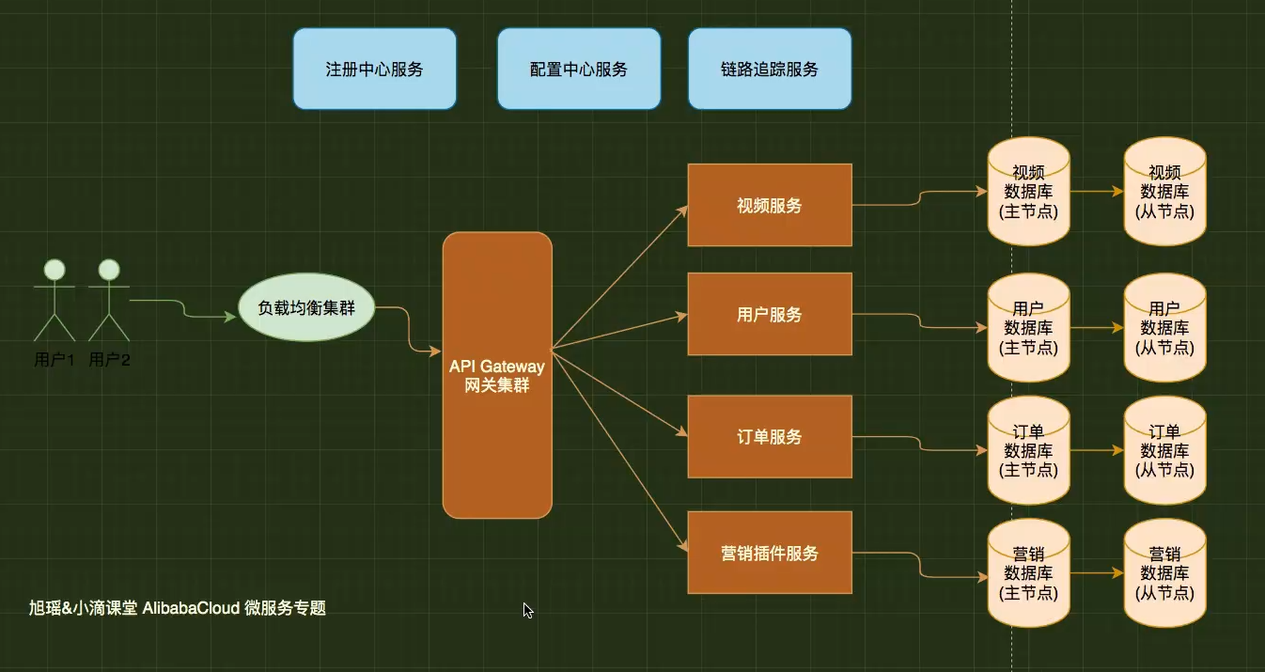

## 核心组件介绍:

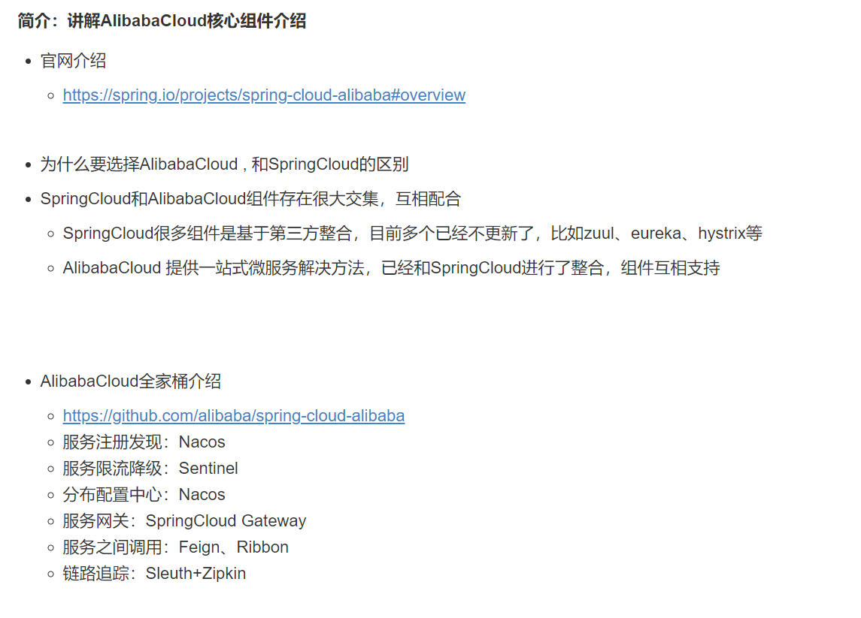

## maven聚合项目搭建:

搞一个maven项目，删除src文件夹。

Xdclass为父项目，下面四个子模块:

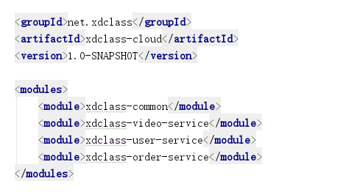

然后各种配置，具体到

E:\alibabaCloud\2020年springcloud alibaba课程源码\第3章\第5集\xdclass-cloud

最基础的一个模型

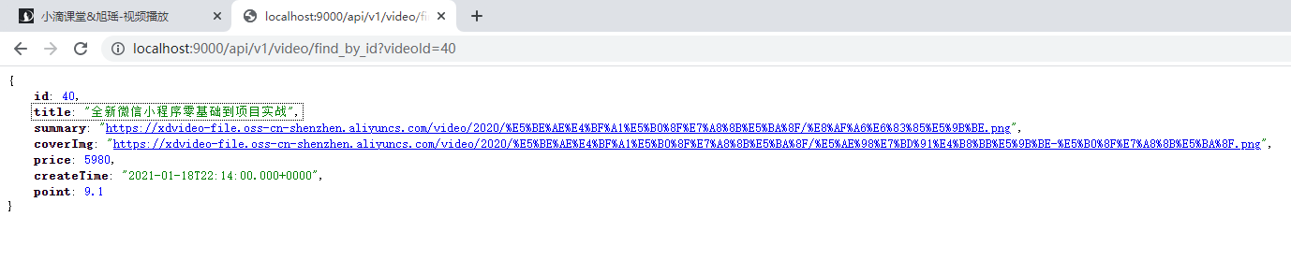

实现就是这样。

代码就是video模块的mvc的实现

几个新地方:

### 1.restTemplate,一种http请求工具:

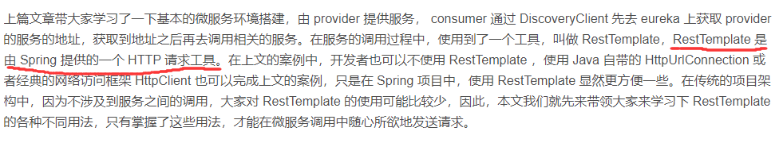

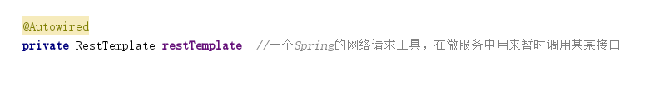

需要在启动类中初始化托管到spring

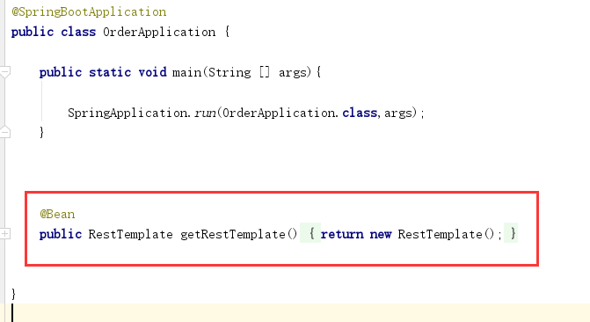

这样使用:

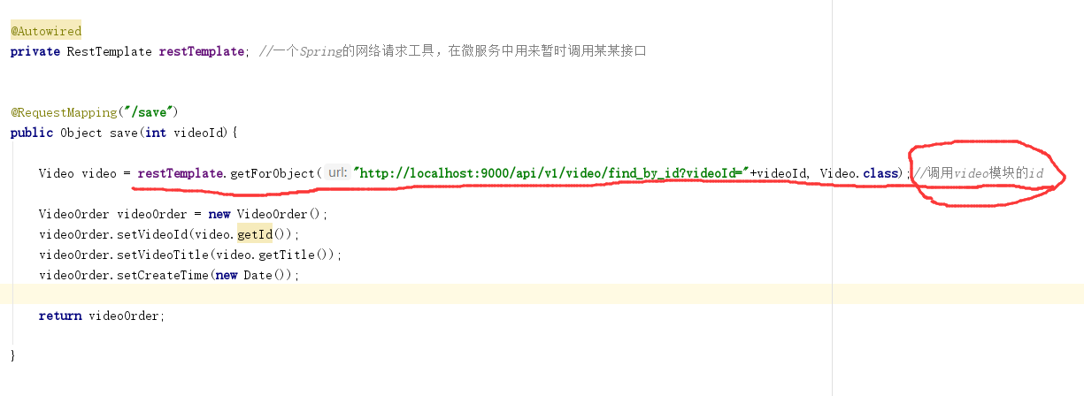

但也可以看到这里的url的地址和端口号是写死的，在集群中每一个都可能是不一样的。需要变成动态获取，这就用到服务之间的通信了。

## Nacos(eruka)注册中心

原来的SpringCloud用的eruka，但已经闭源，nacos更强大，双十一的选择。

见第6章，可以自己选择AP和CP

startup.cmd -m standalone

http://localhost:8848/nacos

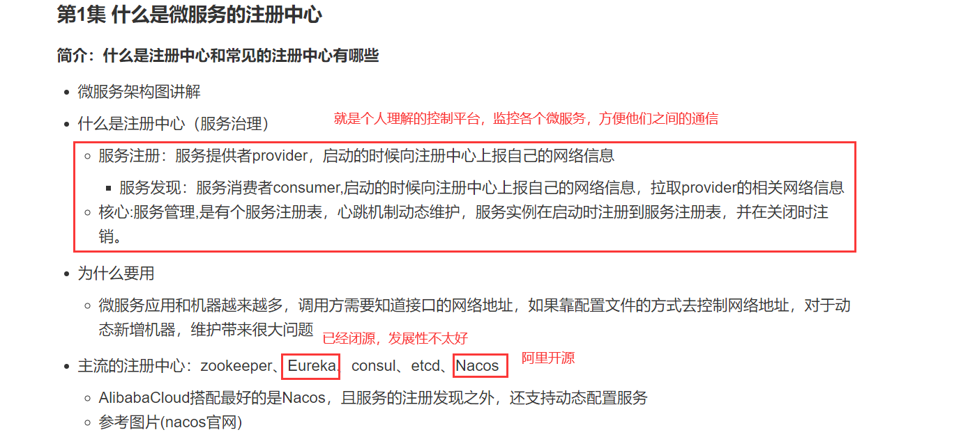

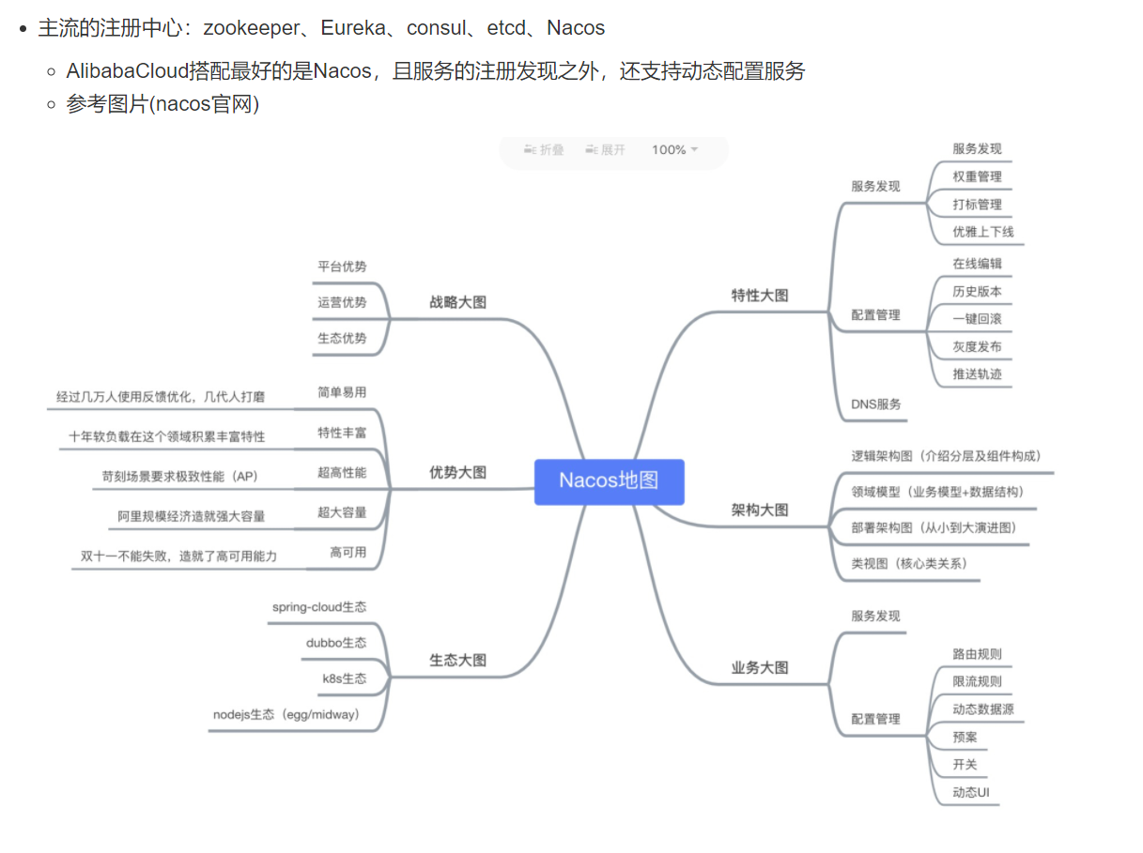

官网下载好，解压后直接启动cmd：

startup.cmd -m standalone 单机启动命令，默认启动集群。

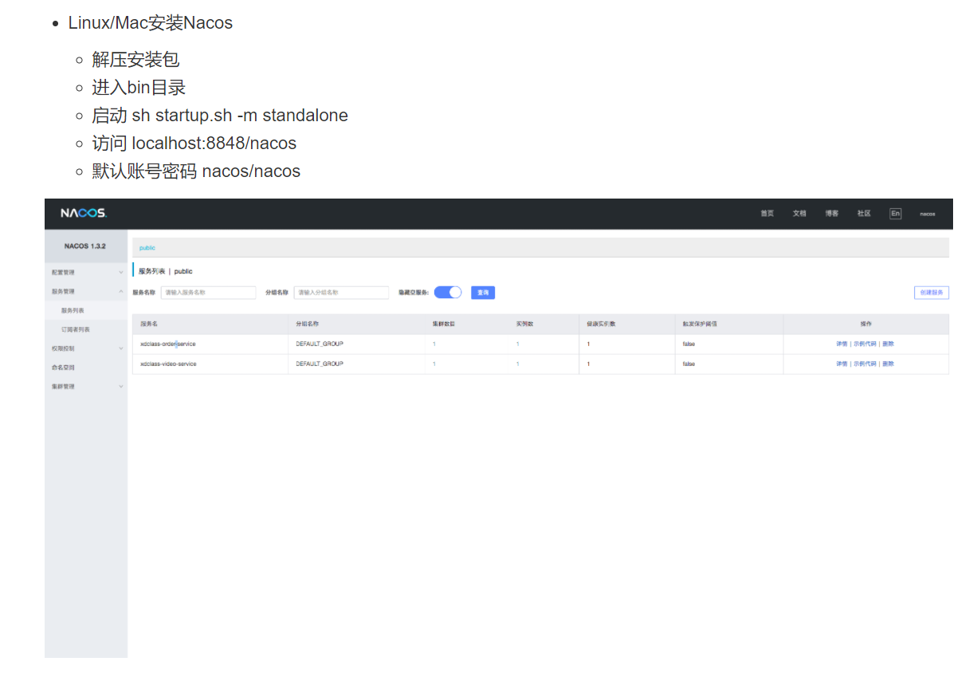

http://localhost:8848/nacos

然后再任意一个服务中配置nacos信息即可:

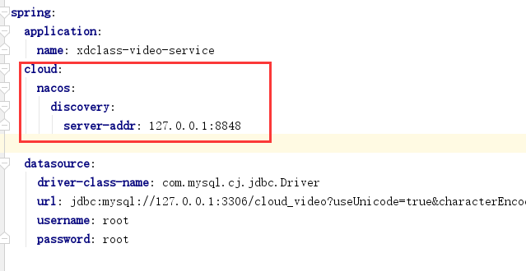

需要注册到nacos的服务启动类添加注释:

@EnableDiscoveryClient

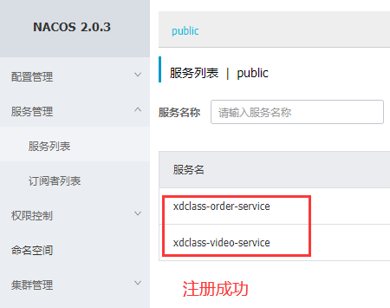

修改原来的url写死的问题:

此时实现任意取

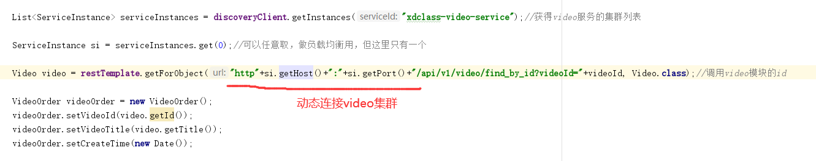

开两个video服务之后，取到的就是集群:

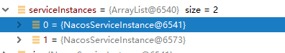

也可以不用discoverClient发现，如果自己配好了LB策略的话，可以直接从nacos中取:

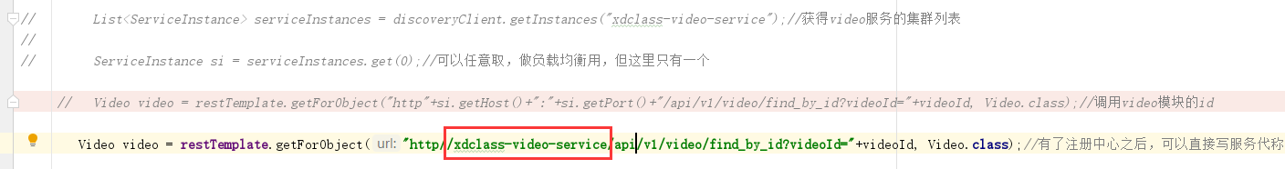

## Ribon->Feign,微服务之间的通信->负载均衡

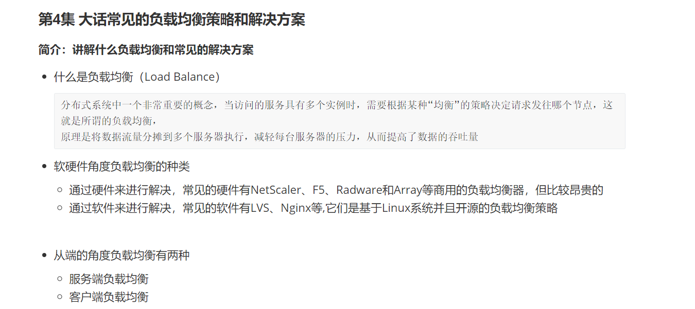

还是一个分摊压力，提高效率的手段。

这里提出了一个新的概念

客户端的负载均衡，LB策略和客户端（浏览器）绑定在一起，选择对应的后端:

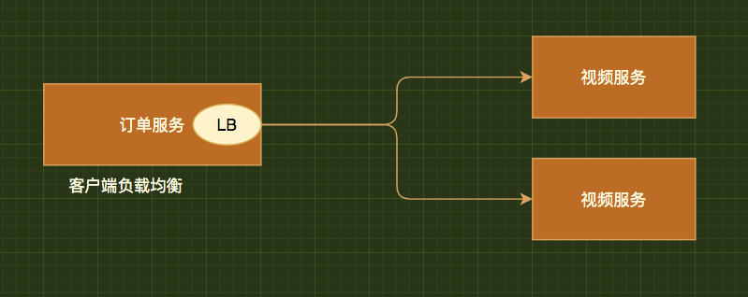

服务端负载均衡:

传统的负载均衡，LB->Nginx

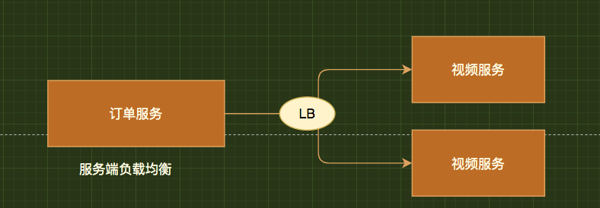

下面这三种LB策略是最常用的

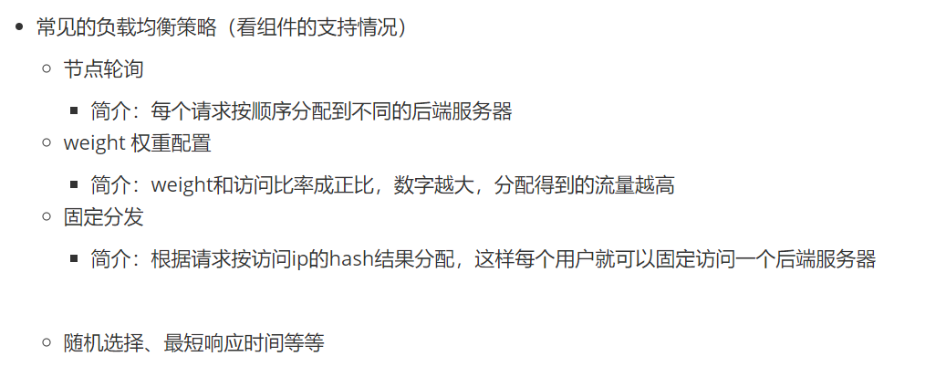

Robin使用的是客户端负载均衡，即在发送请求的时候就写好的策略:

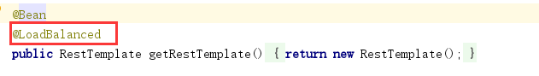

发送请求时:



后面通过观察可以知道这里的策略使用的是轮询调用（默认为轮询）

下面的方式都可以选择:

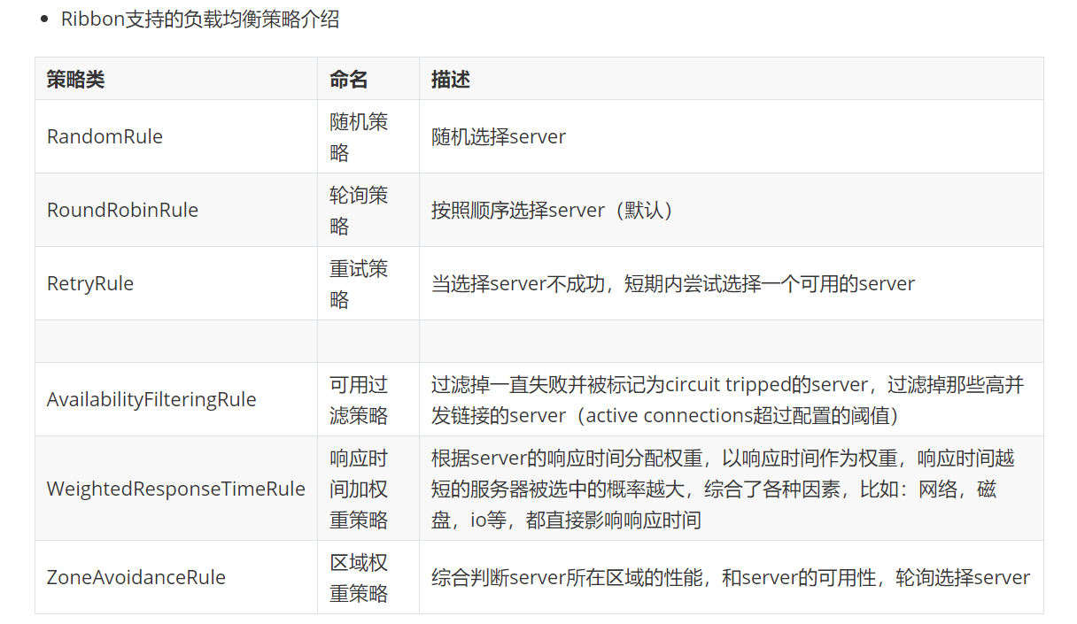

可以修改配置文件进行更改:

注意更改的是videoOrder的配置文件

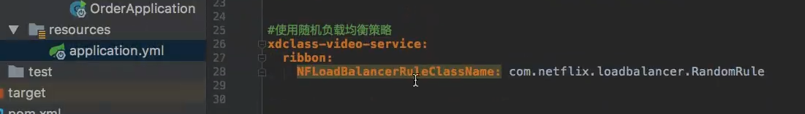

这个意思是对xdclass-video-service这个服务的调用是随机LB

xdclass-video-service:

ribbon:

NFLoadBalancerRuleClassName:com.netflix.loadbalancer.RandomRule

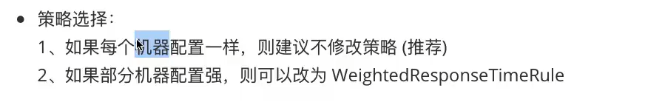

但ribon的写法实在是太麻烦了，所以还是用feign比较好：

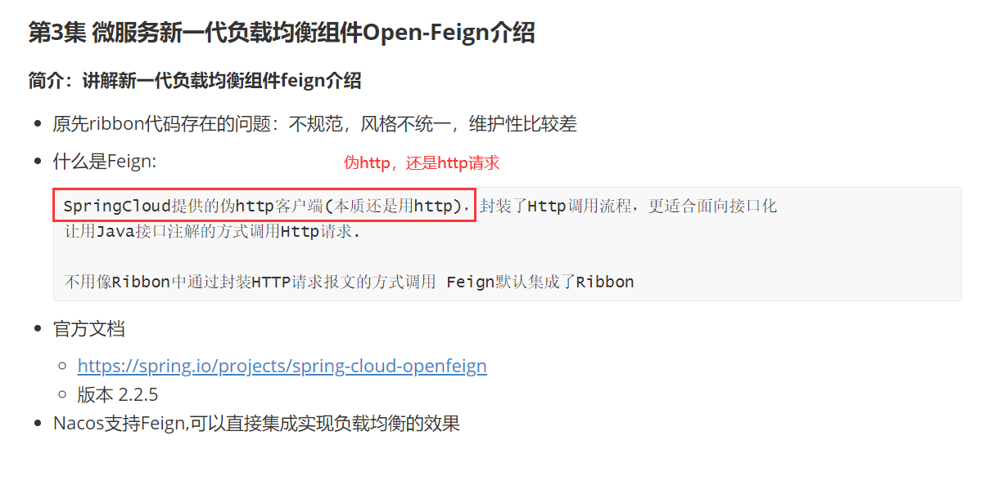

实现一个videoService接口，专门用来通信video微服务。

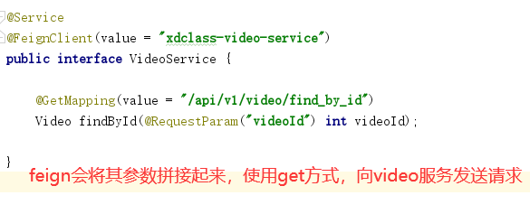

拼接成这个样子:

http://xdclass-video-service/api/v1/video/find_by_id?videoId="+videoId

甚至不用实现类Impl。

所以最后版本应该是这个样子:

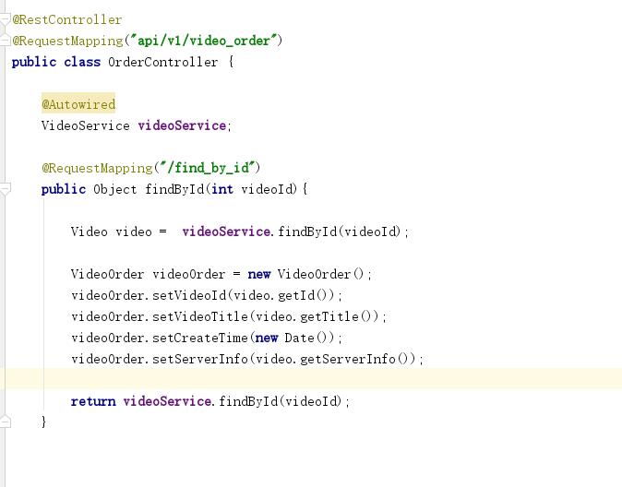

RestTemplate,discoverClient,都是不需要的。

下面介绍怎么使用post通信，传递对象体。

Order服务向video服务发送对象:

Order部分:

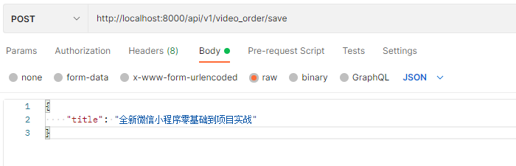

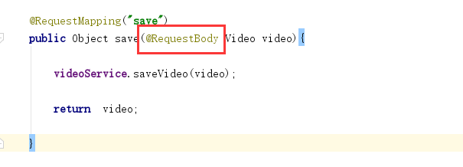

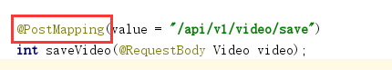

Video服务接受:

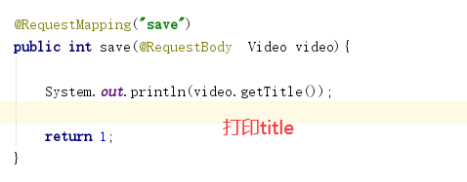

This is it.

可能的面试题:

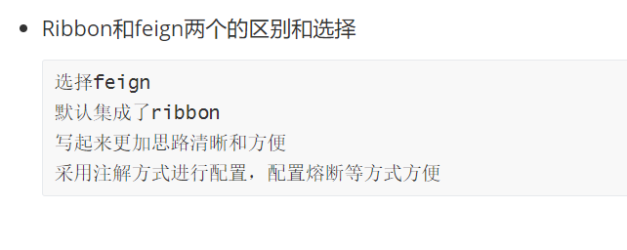

## 6.掌握微服务你必须知道的CAP理论（面试题）

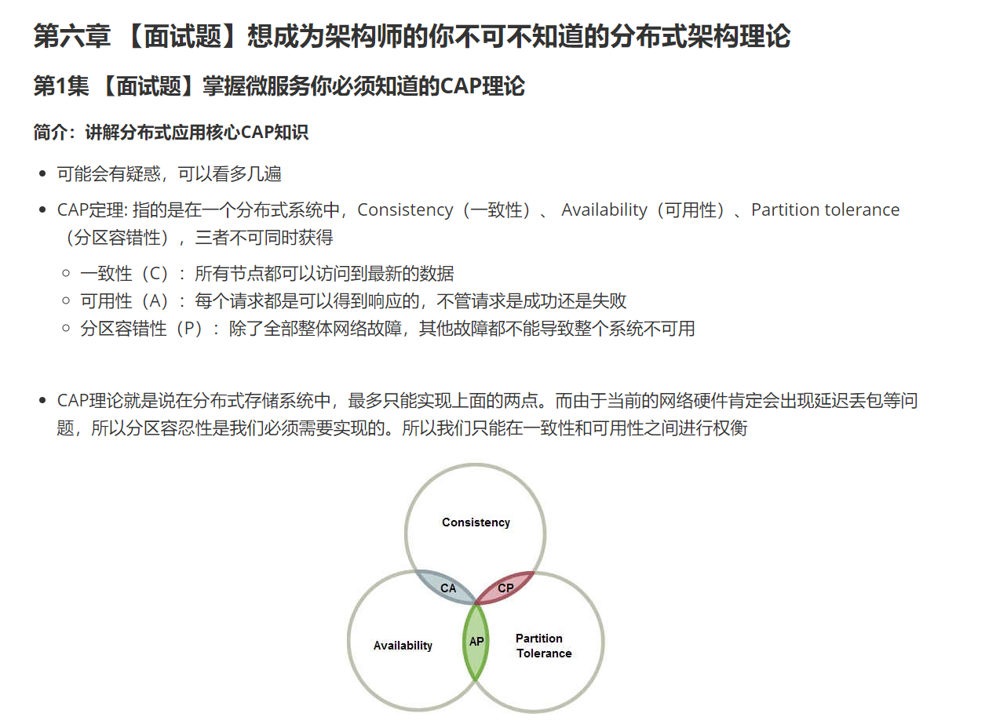

经典三者不可兼得，但玩分布式，就必须要保证P。

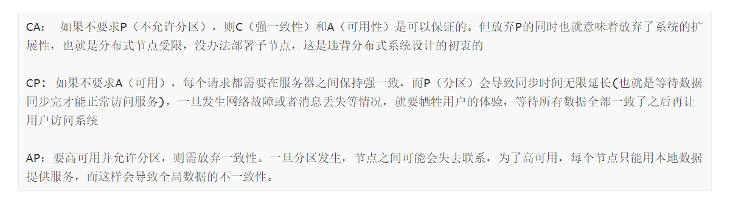

有了强一致性C就不能保证A，因为要所有节点数据全部一致需要时间，响应会变慢。

现在一般都是需要强一致性的C，数据同步更重要。

所以也会引申出关于如何选择注册中心的问题:

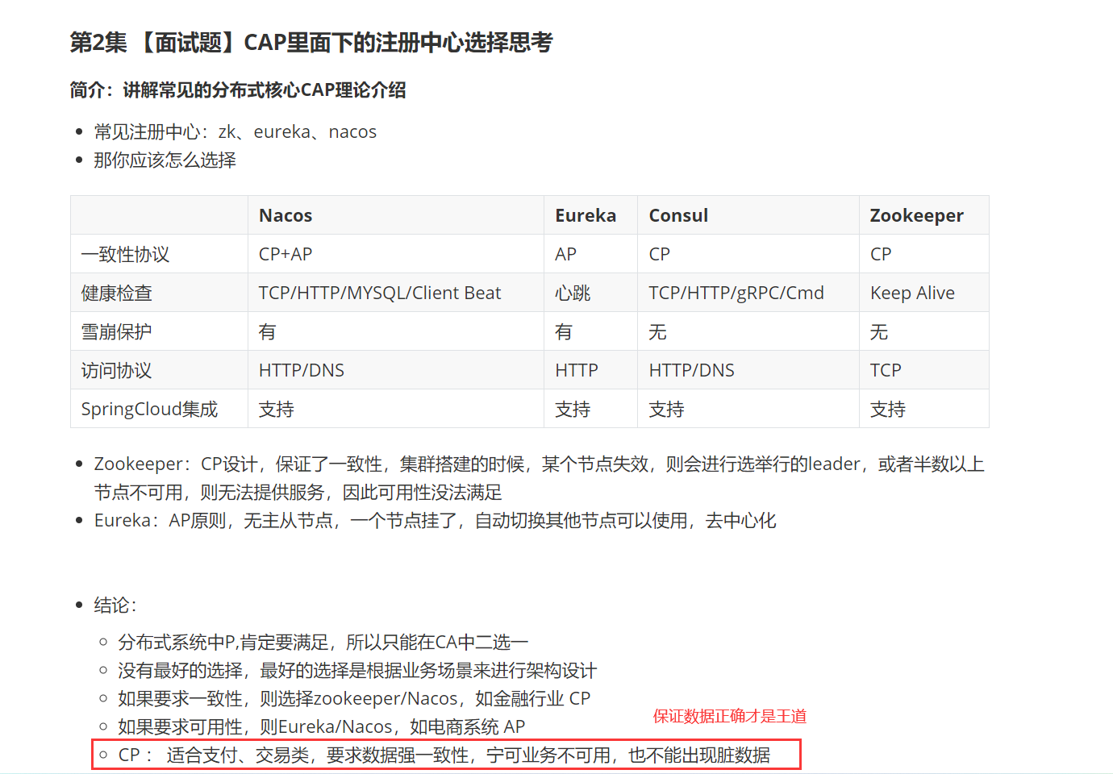

CP ：适合支付、交易类，要求数据强一致性，宁可业务不可用，也不能出现脏数据

AP：互联网业务，比如信息流架构，不要求数据强一致，更想要服务可用（不需要保证数据全一致）

所以又出现了一个比较折中的说法BASE理论:

其实就是对CAP的总结，咱们能保持强一致，但需要时间。

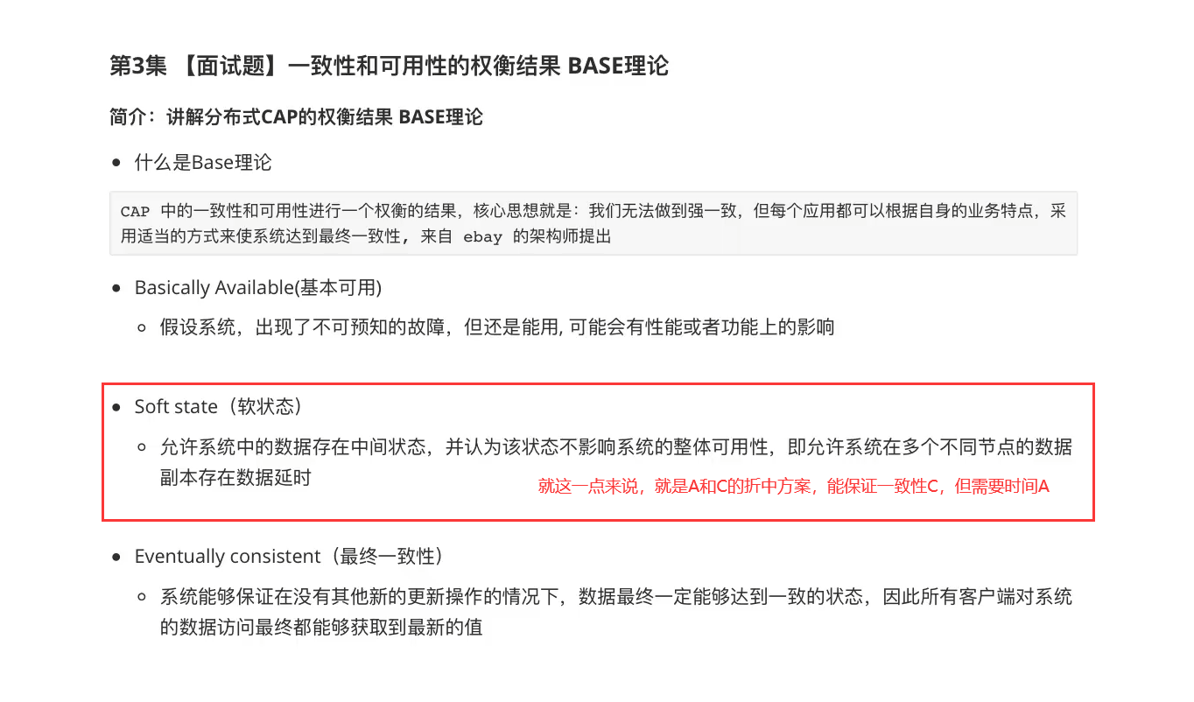

## 7.高并发下的微服务容错方案（限流，熔断，降级，隔离）

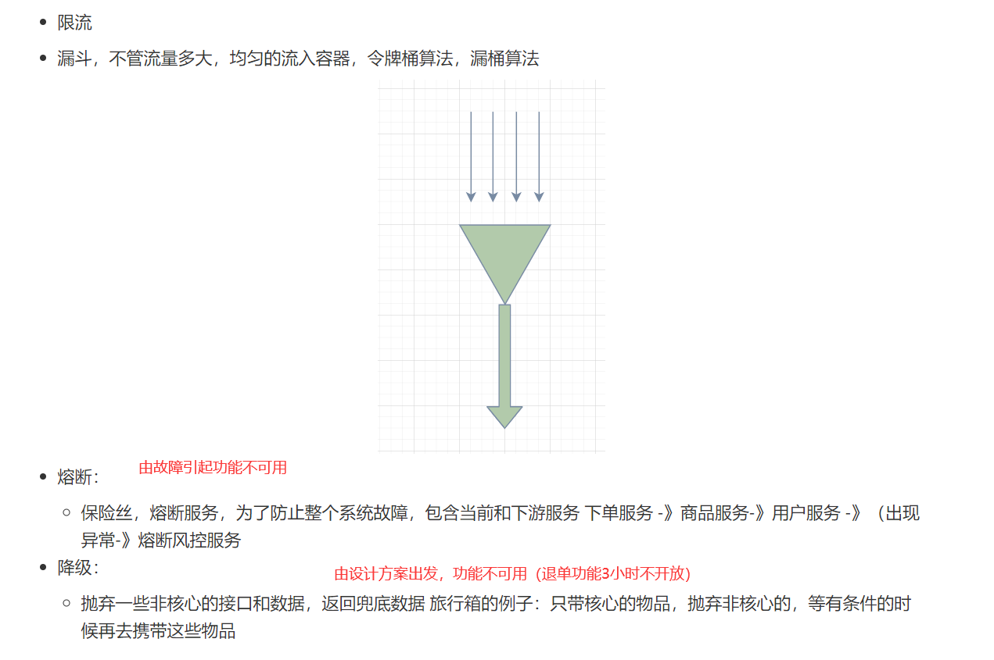



熔断和降级的异同点:

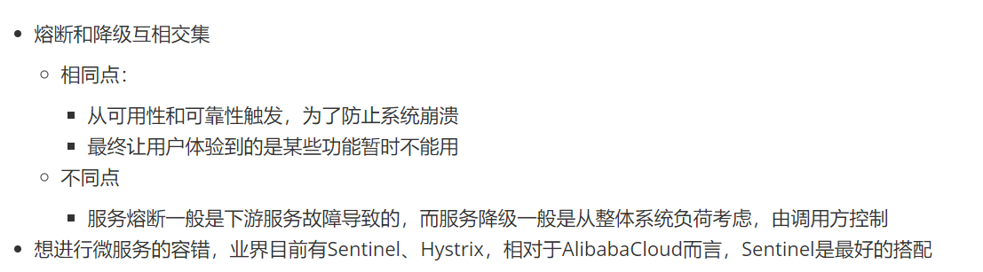

## Sential,解决容错，保护方案的钥匙(程序外的插件)

### 配置:

java -Dserver.port=8080 -Dcsp.sentinel.dashboard.server=localhost:8080 -Dproject.name=sentinel-dashboard -jar sentinel-dashboard-1.8.2.jar

Sential是哨兵的意思，顾名思义，它的作用就是保护整个程序的运行安全，包括代码保护，熔断，降级等策略的执行，总结就是保护程序。

“资源”:就是Sential需要保护的东西，可以是代码，可以是方法，可以是服务，都行。

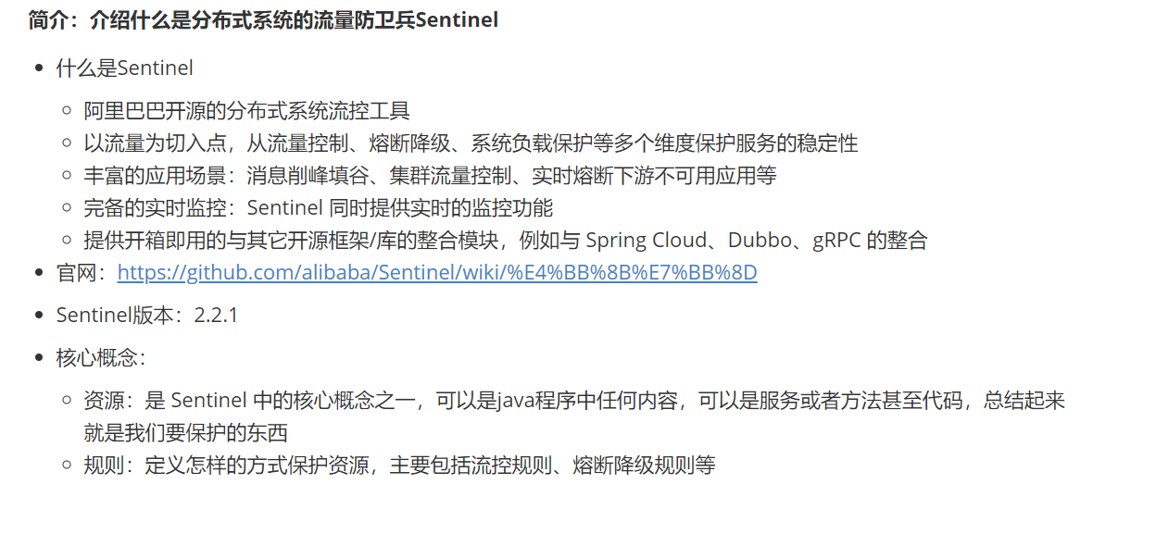

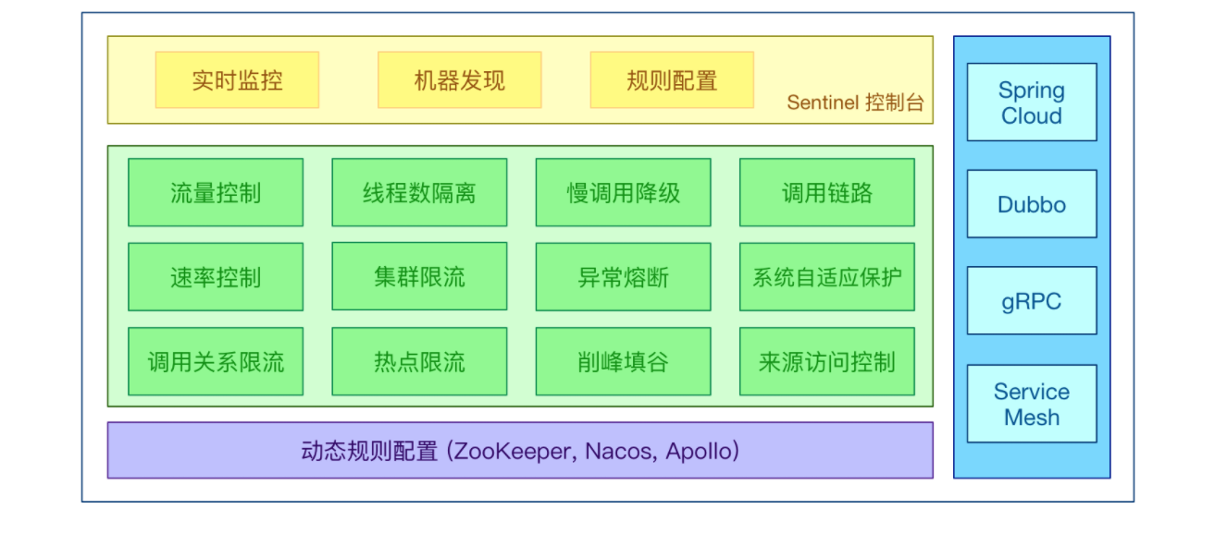

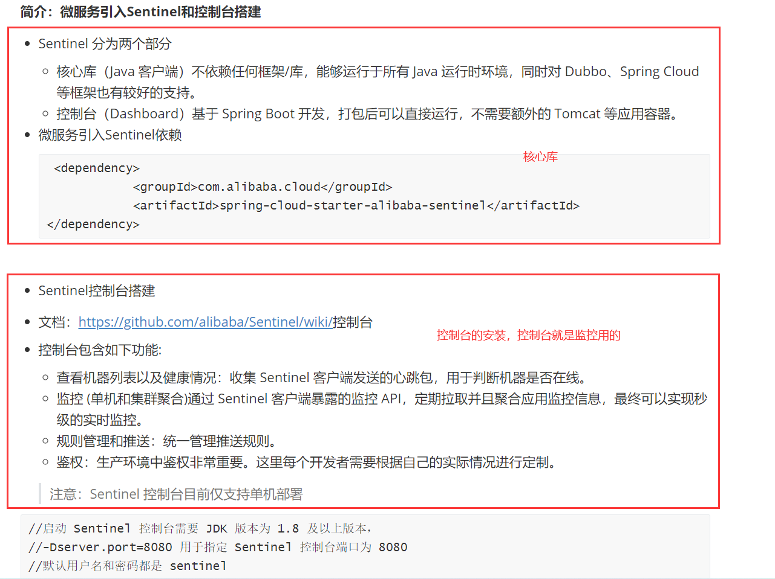

控制台部分，官网下载控制台的jar包，再进入jar包目录，运行命令:

java -Dserver.port=8080 -Dcsp.sentinel.dashboard.server=localhost:8080 -Dproject.name=sentinel-dashboard -jar sentinel-dashboard-1.8.0.jar

端口8080，账号密码默认sentinel

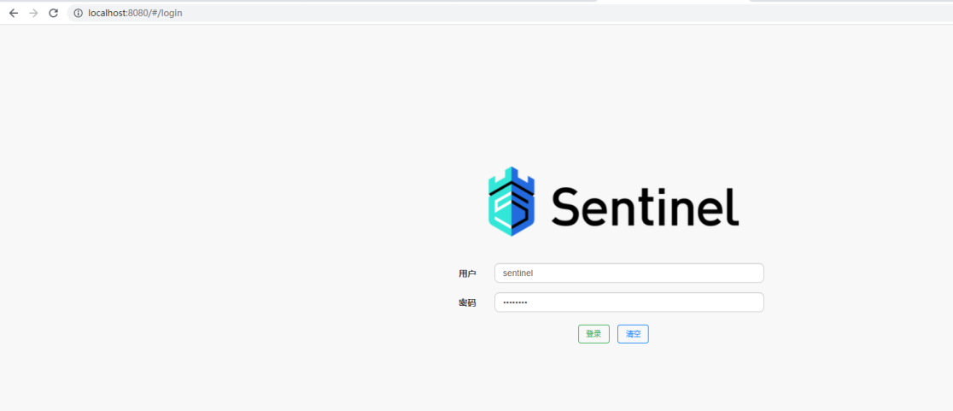

连接个人项目到sentinel监控:

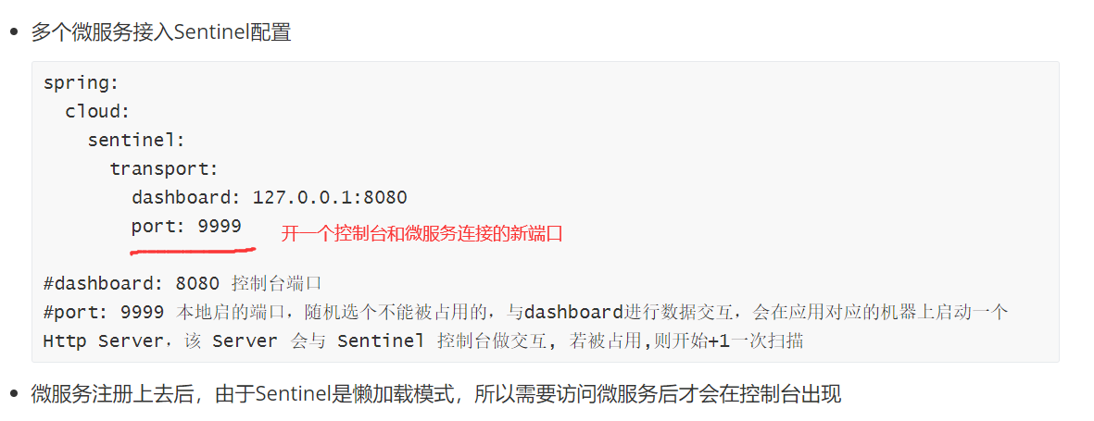

spring:

cloud:

  sentinel:

    transport:

      dashboard: 127.0.0.1:8080

      port: 9999 //不同微服务新开的端口不能冲突

### 限流的效果和功能展示:

sentinel用的懒加载，要先访问几下微服务才会出来。

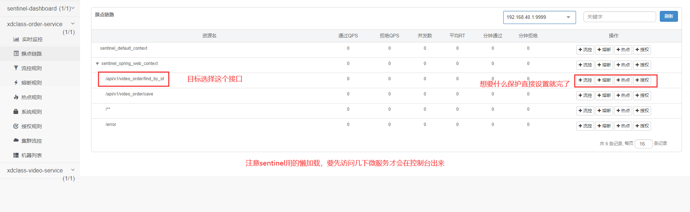

设置好保护措施之后，比如限流，就可以在对应的面板看到设置好的规则:

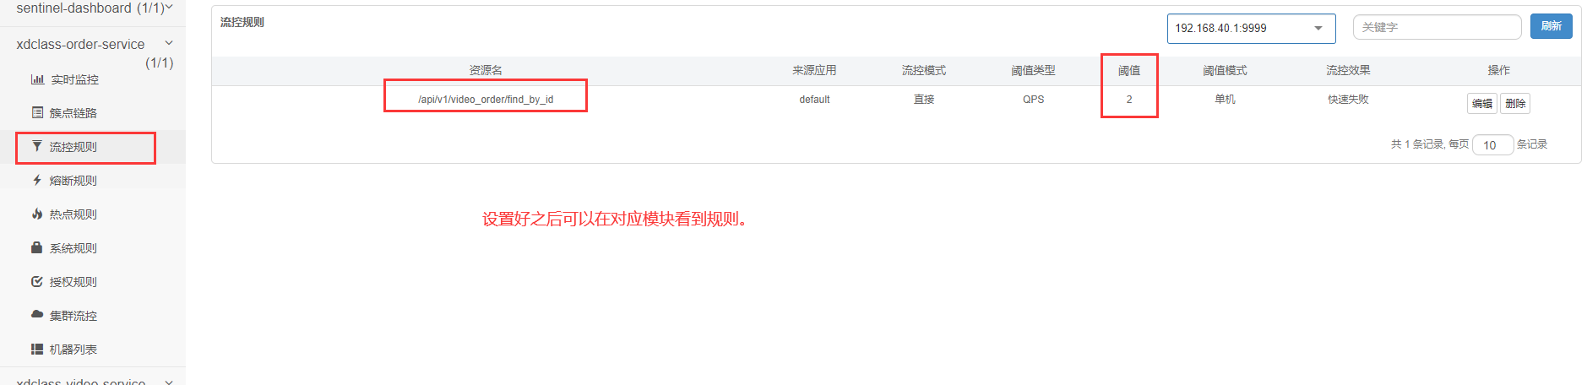

效果展示: 快速访问这个被保护的端口，只要超过阈值，就会被拒绝:

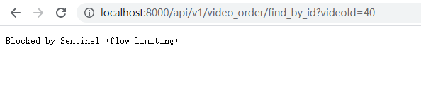

限流功能详解:

线程数控制和访问量控制:

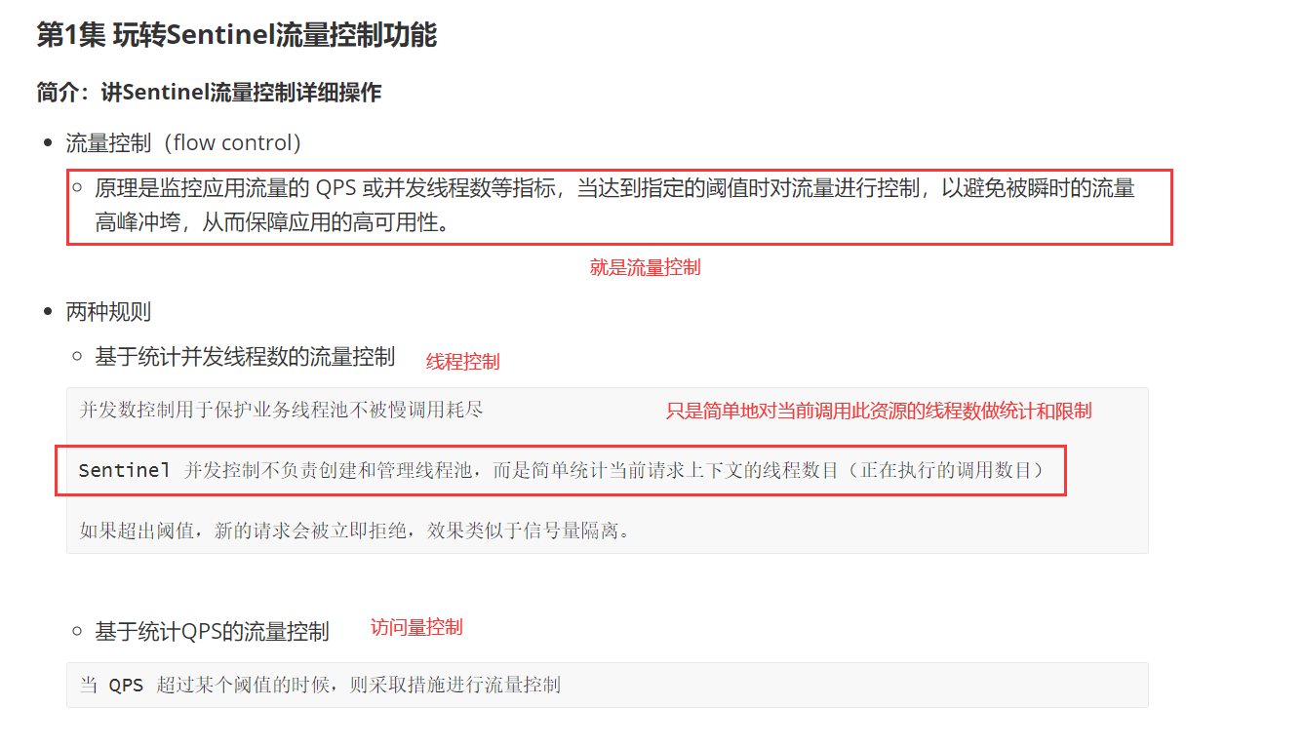

访问量很好理解,点多了就拒绝，线程数类似，设置最大支持的访问线程:

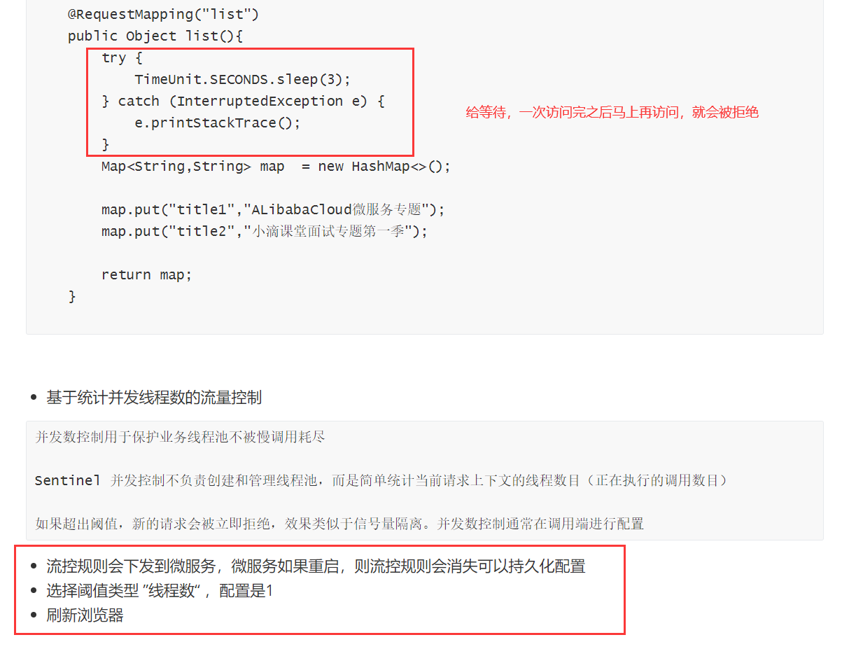

上面是两种限流模式，

针对这种模式有三种后续的处理策略:

直接拒绝，warm up(缓慢升温，提高效率)，和等待队列(漏桶算法)

直接拒绝不说了（一般用的最多），

Warm up的意思是一开始限制少一点访问，再慢慢提高访问量，最后达到阈值，就再也不升了。

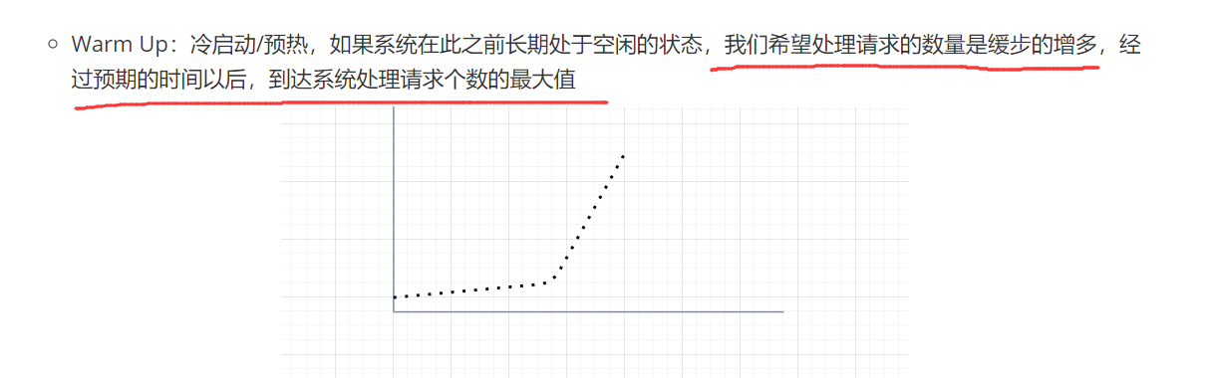

等待队列就是排队处理，漏桶算法看下面这个图(记住这个图就行，很经典):

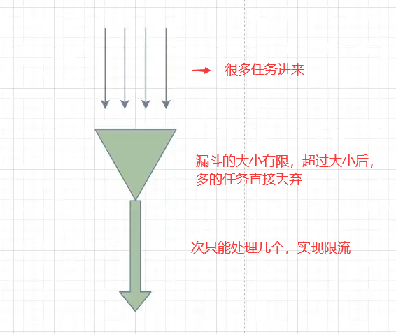

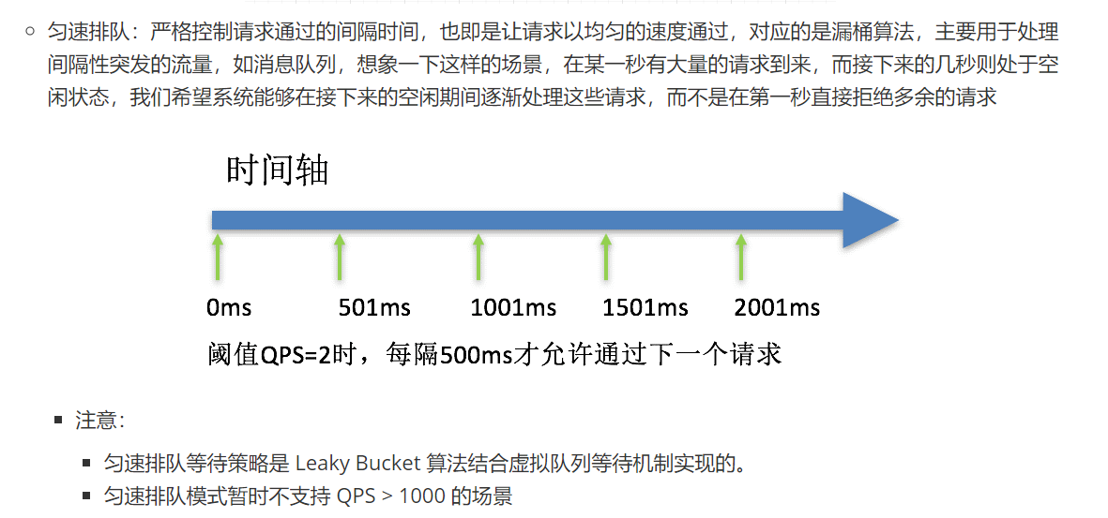

### 熔断降级的概念和如何配置

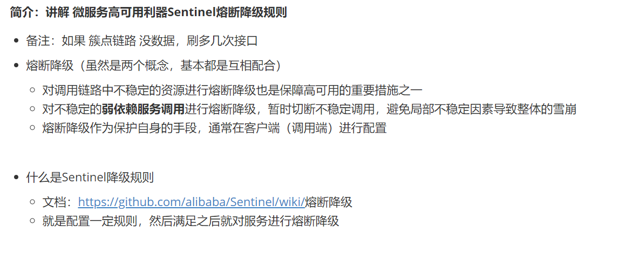

就是发现某个微服务好像崩了之后，就切断别的服务和他的联系，等过段时间后再尝试着和他连接看看。

也要注意，熔断毕竟是阉割功能的存在，不是一定需要配置的，往往都是万不得已的最后一道措施。

如何定义怎样的崩，才叫崩？这就要自己配置了:

1.熔断配置:

第一种是按微服务响应时间做判断:

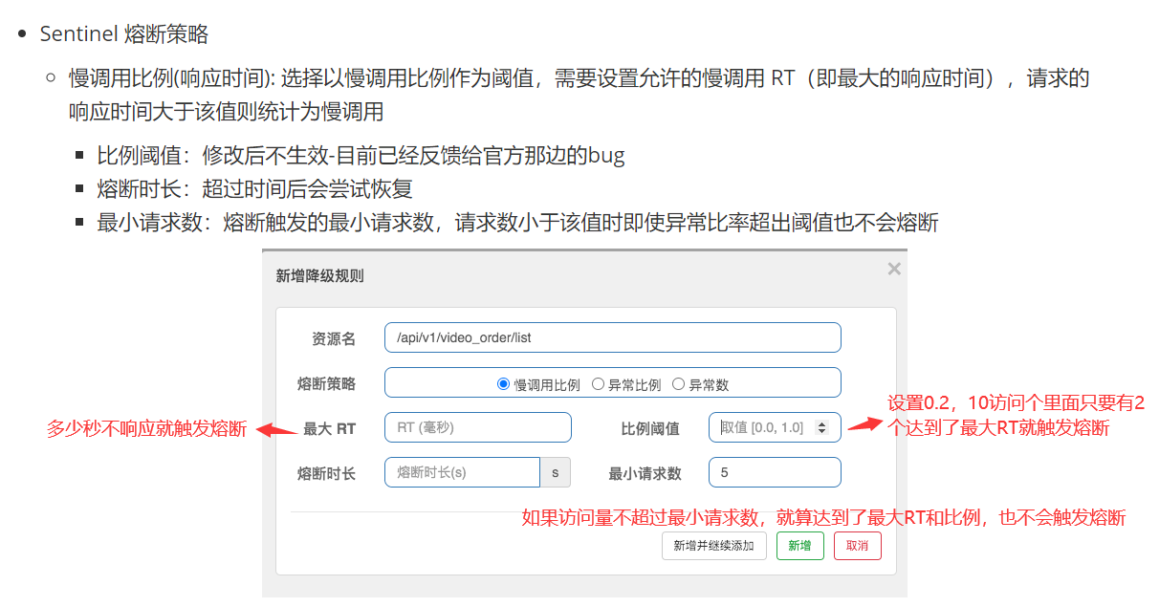

最小请求数越大就越难触发熔断。

第二种是访问量异常比例做判断，这种不管时间:

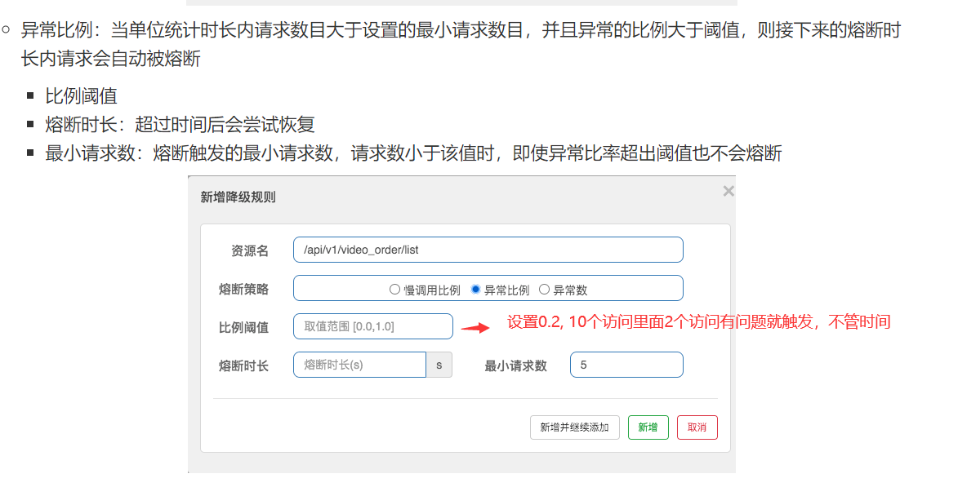

第三种是访问量做判断，和第二种类似，也不管时间:

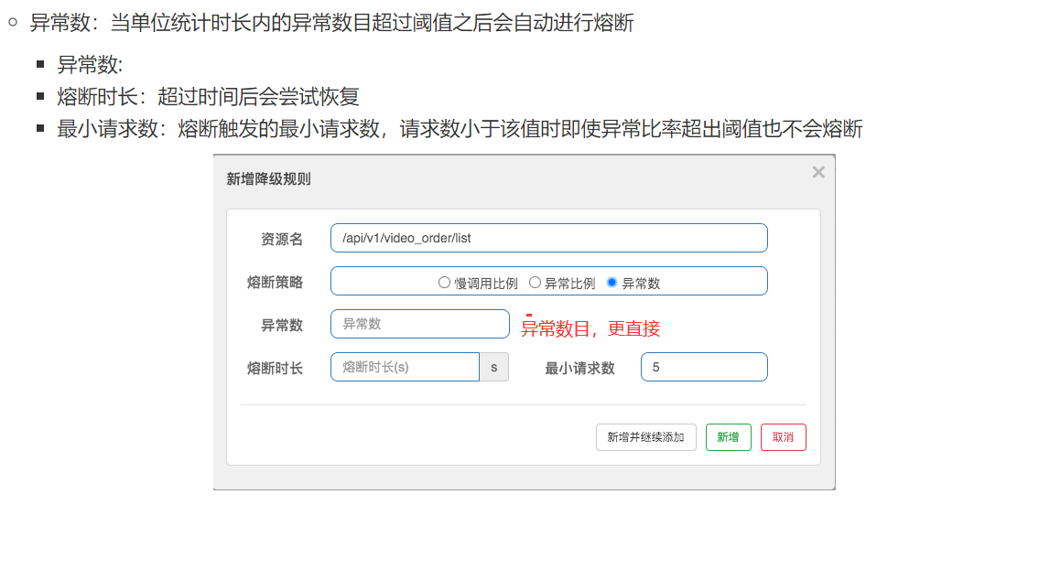

1. 熔断的生命周期:

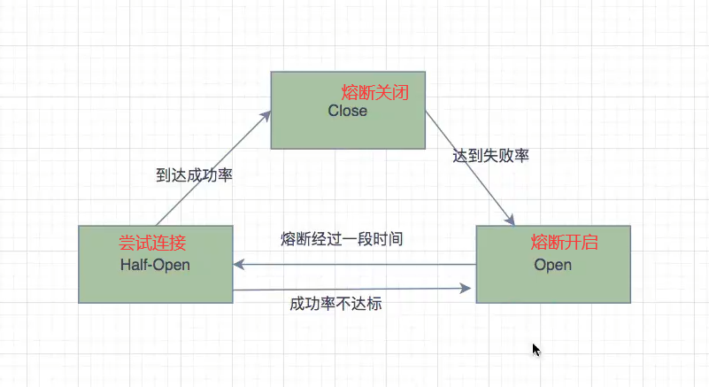

### 4.全局错误拦截处理器



这种错误提示肯定是不符合需求的。

我们需要修改全局错误，将错误信息打包json回传前端框架。

AlibabaCloud的全局错误拦截器:

**implements** BlockExceptionHandler

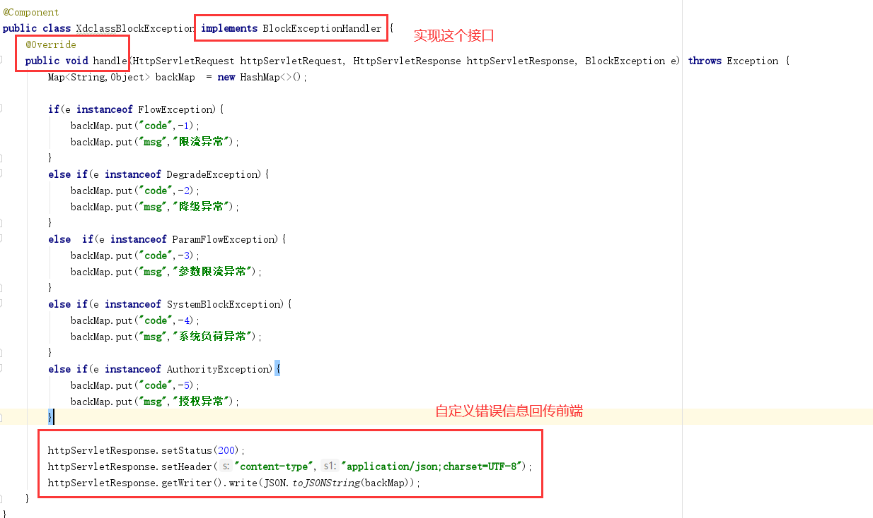

效果:

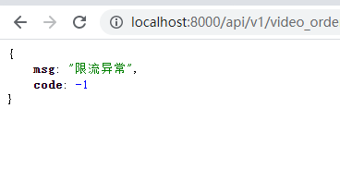

### 5.熔断fallback备用方法

熔断之后的备用方法编写过程:

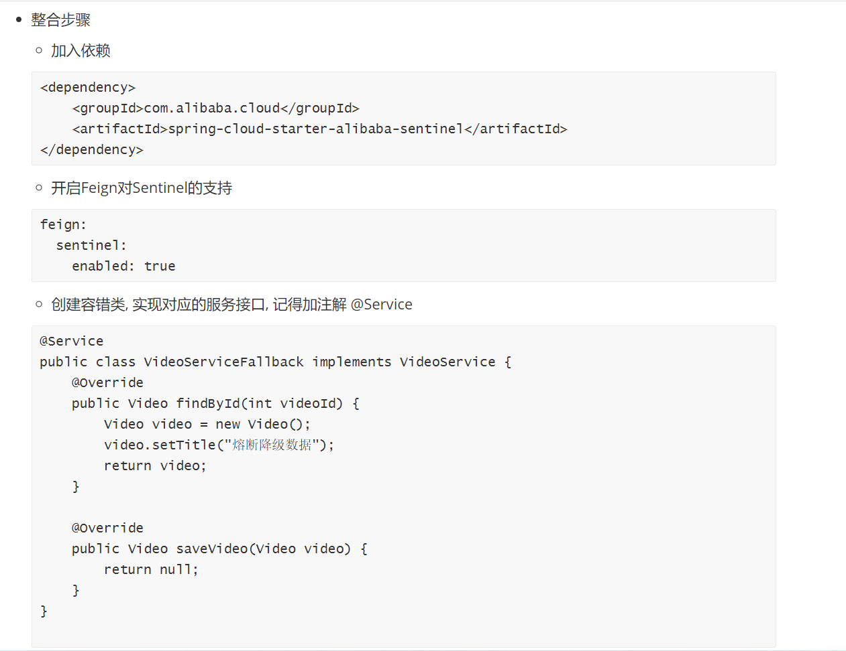

指定容错类:

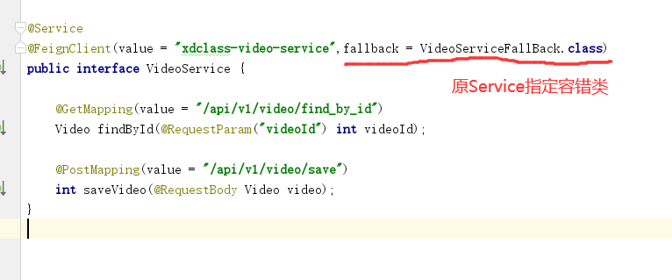

容错类集合:

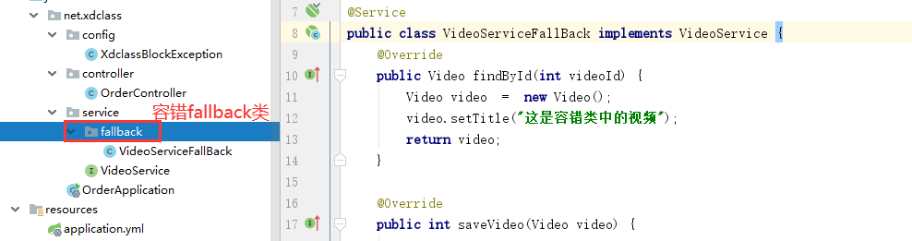

兜底数据展示:

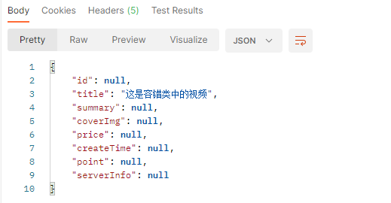

## JDK选择

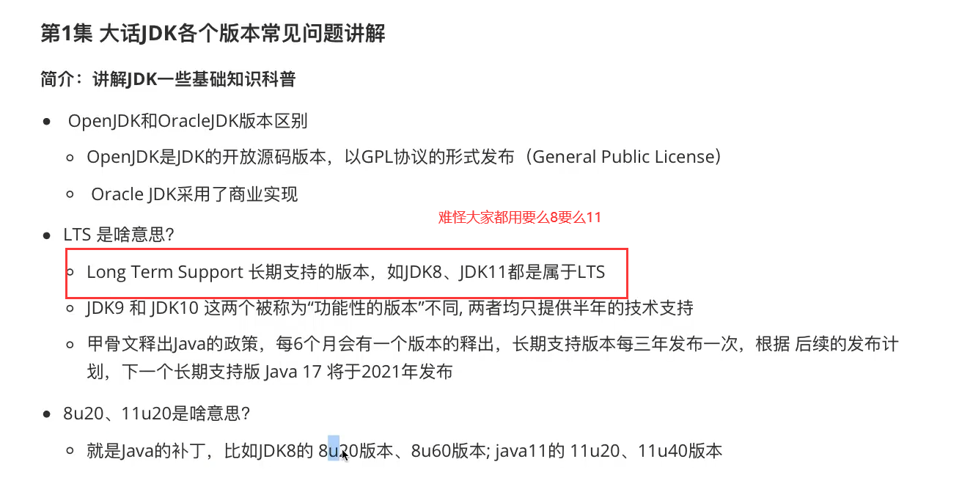

选择用的JDK都要用LTS的，现在8和11都是LTS（长期官方维护）的。

## 网关Gateway

### 1.概念和配置

就是方便了不用记端口号，直接访问集群。

相同的微服务，组成一个集群，里面的微服务虽然功能相同，但是ip号不同或者端口号不同，如果外界需要访问他们的话，就需要输入不同的IP号或者端口号。网关就是用来解决这个问题的，直接访问集群，而不是端口号。

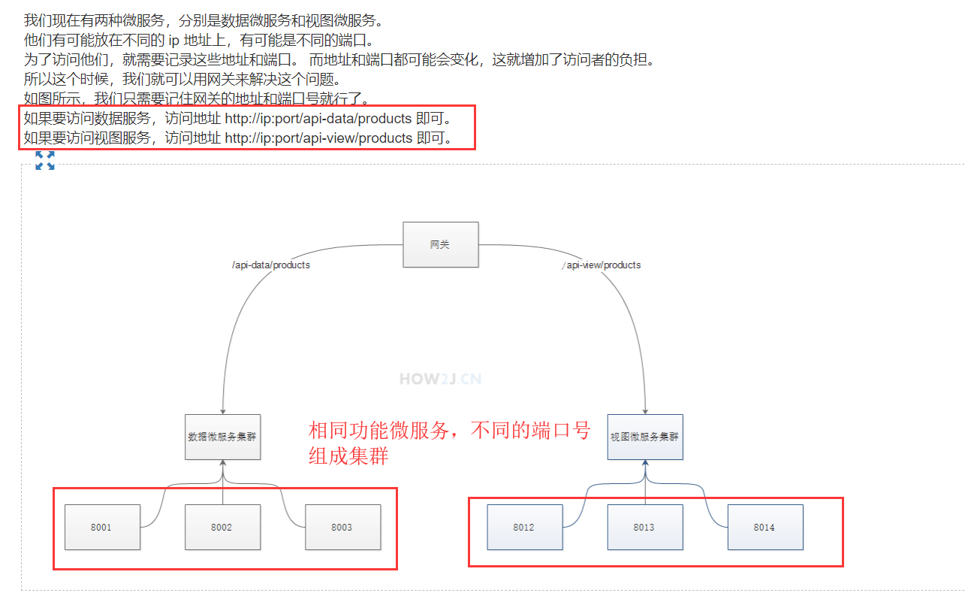

网关的作用:

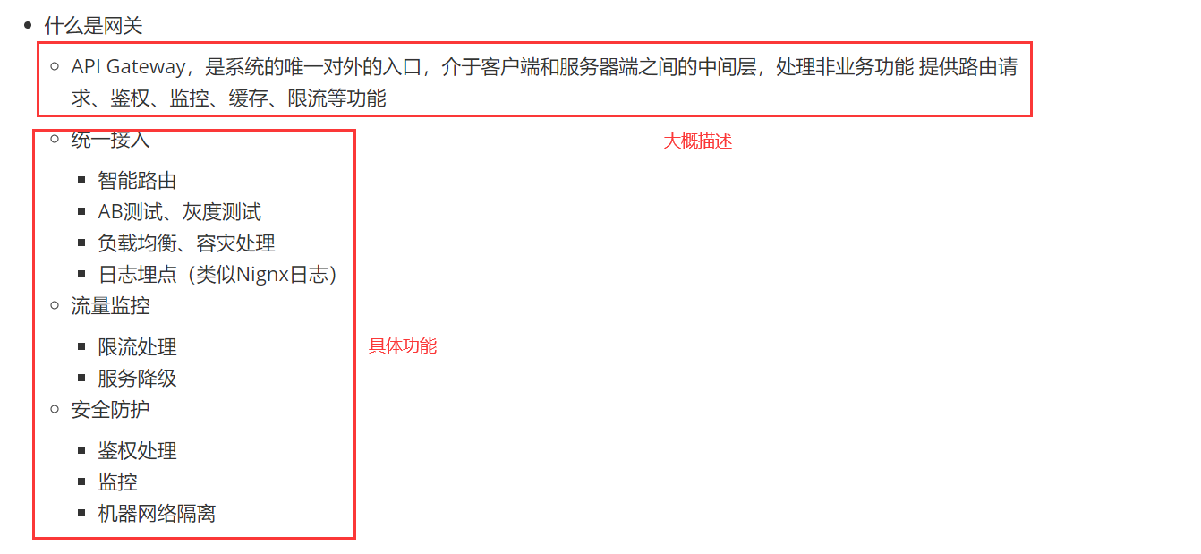

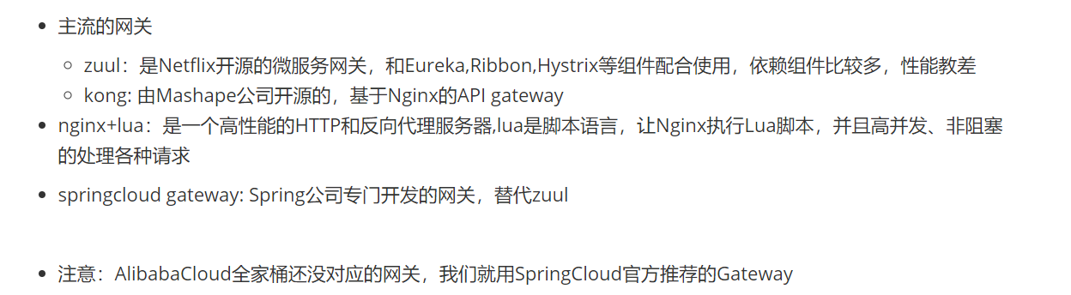

Gateway网关就是一个springboot程序

所以要开一个module，然后就可以使用它了。

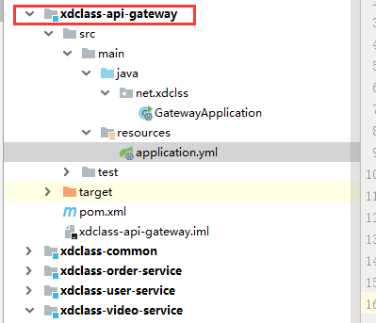

配置文件如下:

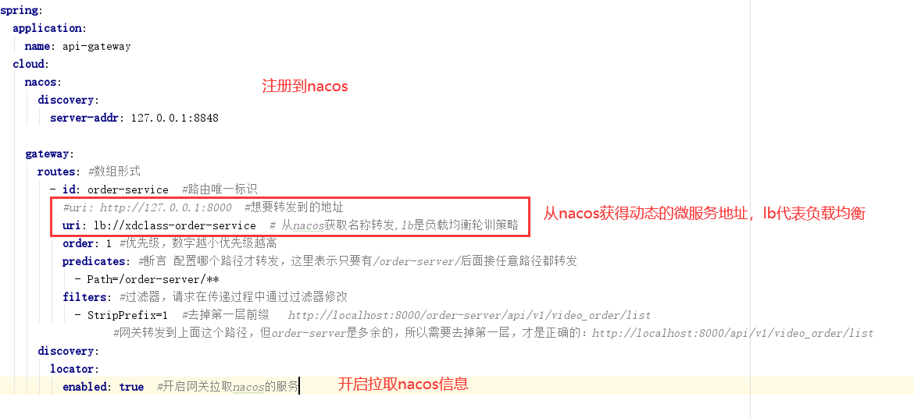

主要看懂配置文件参数是怎样使用的。

作用当然还是转发。

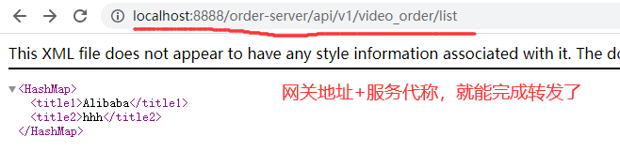

### 2.进阶,交互的细节：

网关是怎样进行交互的:

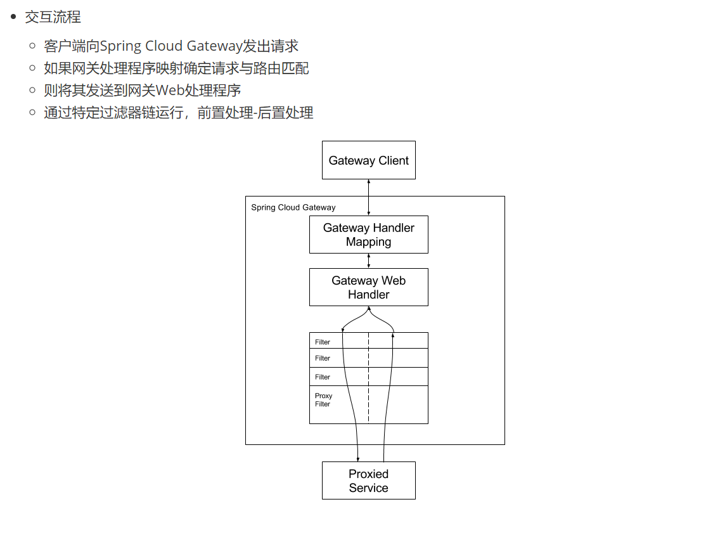

断言怎么玩:

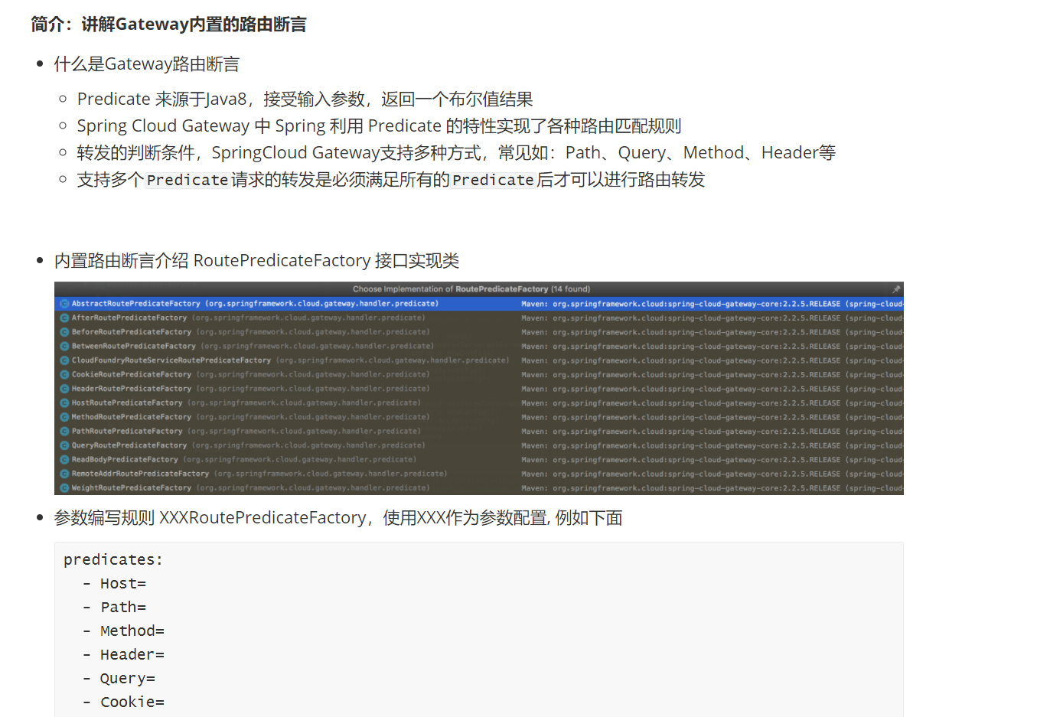

还可以直接通过网关来实现任务下线。

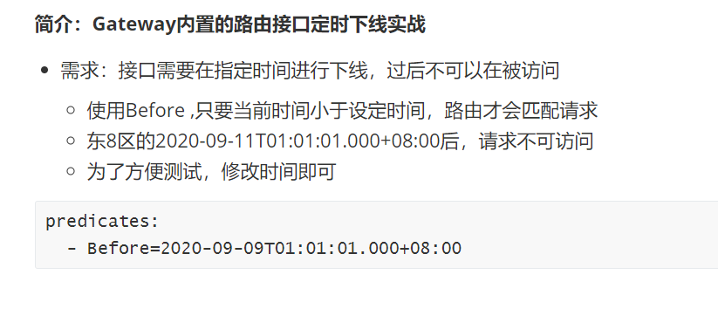

- Before=2020-09-09T01:01:01.000+08:00

还可以指定url必带参数，query项:

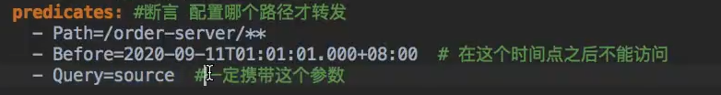

访问路径需要带上query才行，否则拒绝访问。



### 全局路由拦截,鉴权

一些通用的鉴权拦截可以直接放在网关进行，但也不要太多

注意：网关不要加太多业务逻辑，否则会影响性能，务必记住

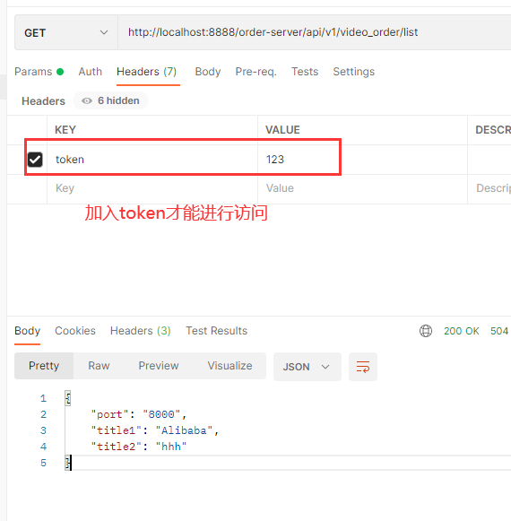

代码:

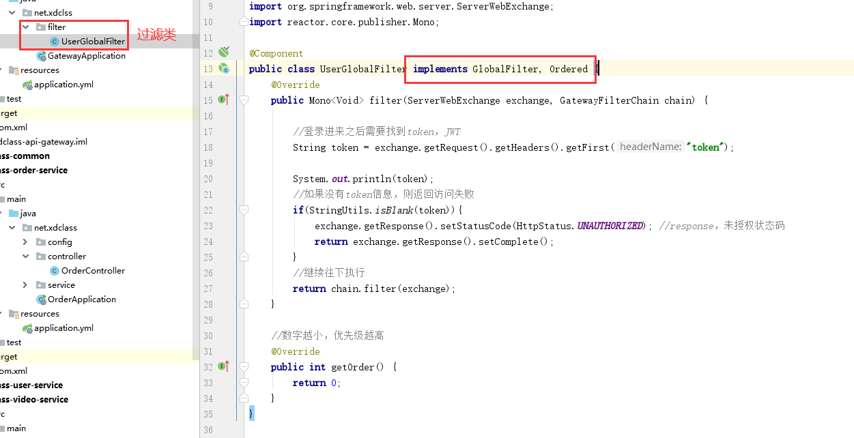

## 链路追踪sleuth+zipkin

Zipkin启动命令,持久化:

java -jar zipkin-server-2.12.9-exec.jar --STORAGE_TYPE=mysql --MYSQL_HOST=127.0.0.1 --MYSQL_TCP_PORT=3306 --MYSQL_DB=zipkin_log --MYSQL_USER=root --MYSQL_PASS=root

不用持久化的启动:

java -jar zipkin-server-2.12.9-exec.jar

添加依赖到各个微服务

<dependency>

    <groupId>org.springframework.cloud</groupId>

    <artifactId>spring-cloud-starter-sleuth</artifactId>

</dependency>

再调用任何接口时，控制台会输出以下信息，

其中，第一个红框是本次任务流程的id，比如一个任务调用了3个微服务ABC，那么这三个微服务的任务id是一样的。

第二个红框id是每一个微服务自己的id，三个微服务ABC都不一样。



详细解释如下:

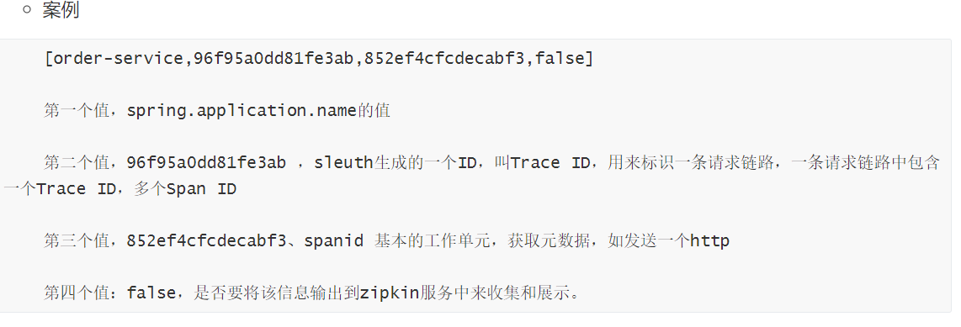

Zipkin链路追踪可视化工具:

老规矩，先上依赖:

<dependency>

  <groupId>org.springframework.cloud</groupId>

  <artifactId>spring-cloud-starter-zipkin</artifactId>

</dependency>

配置文件:

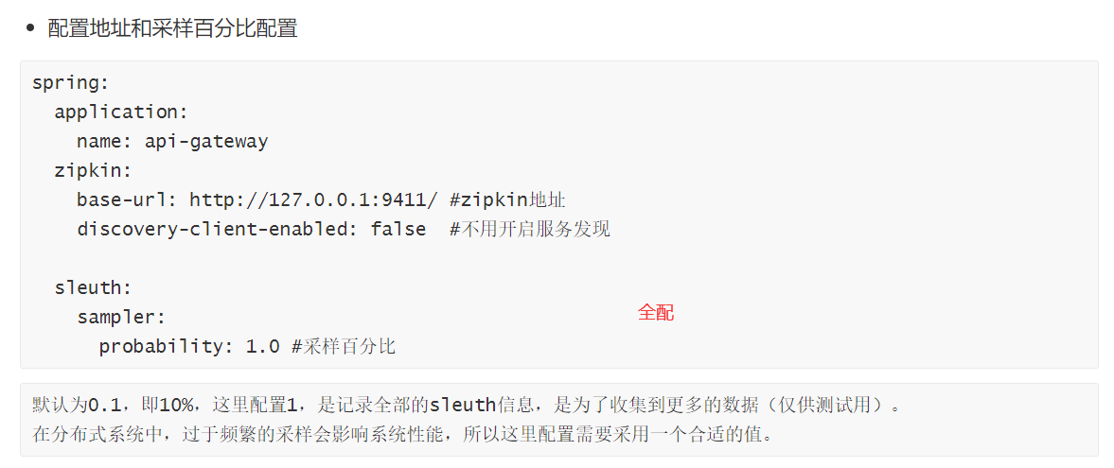

注意那个采样百分比，这里做实验用的是1，但真正项目上不会到1，0.1的样子即可，过多采集会影响系统性能。

效果:

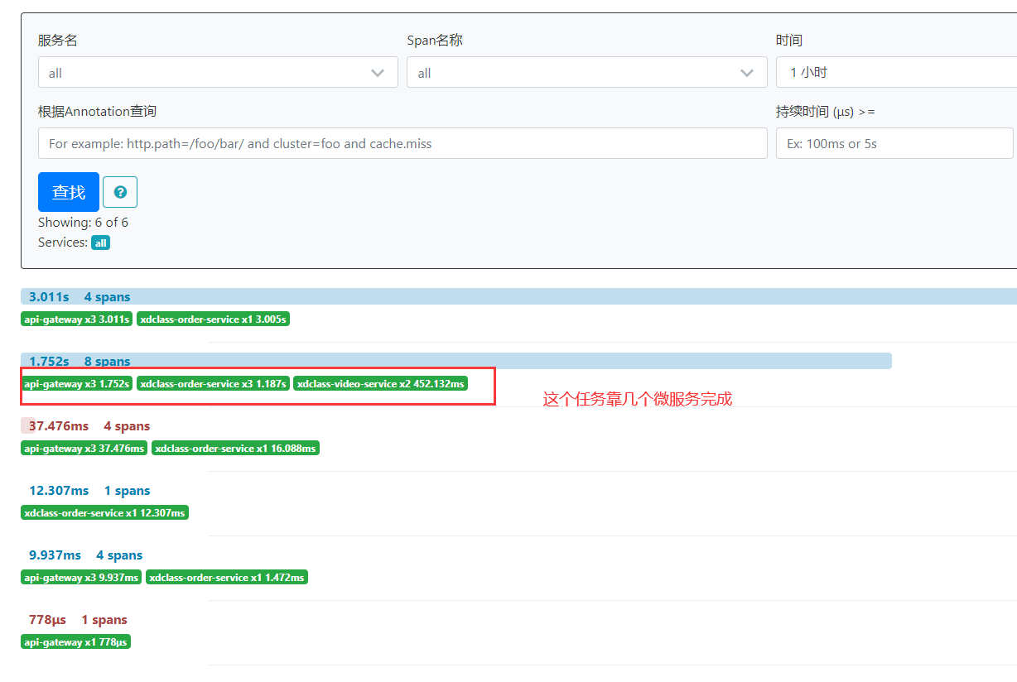

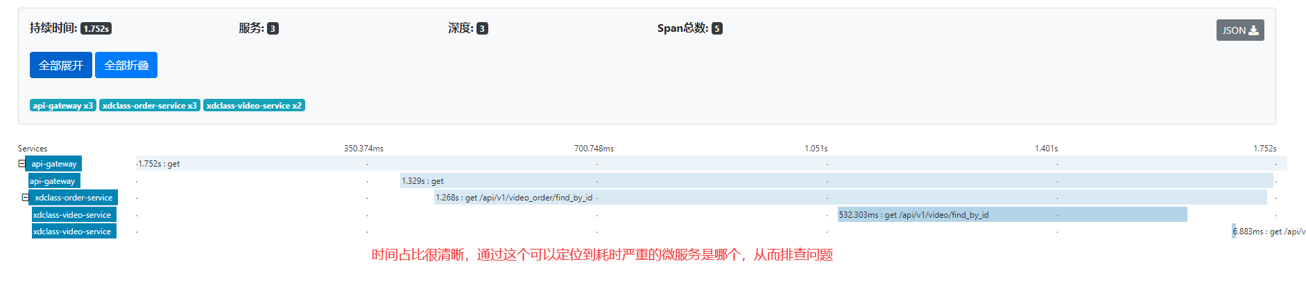

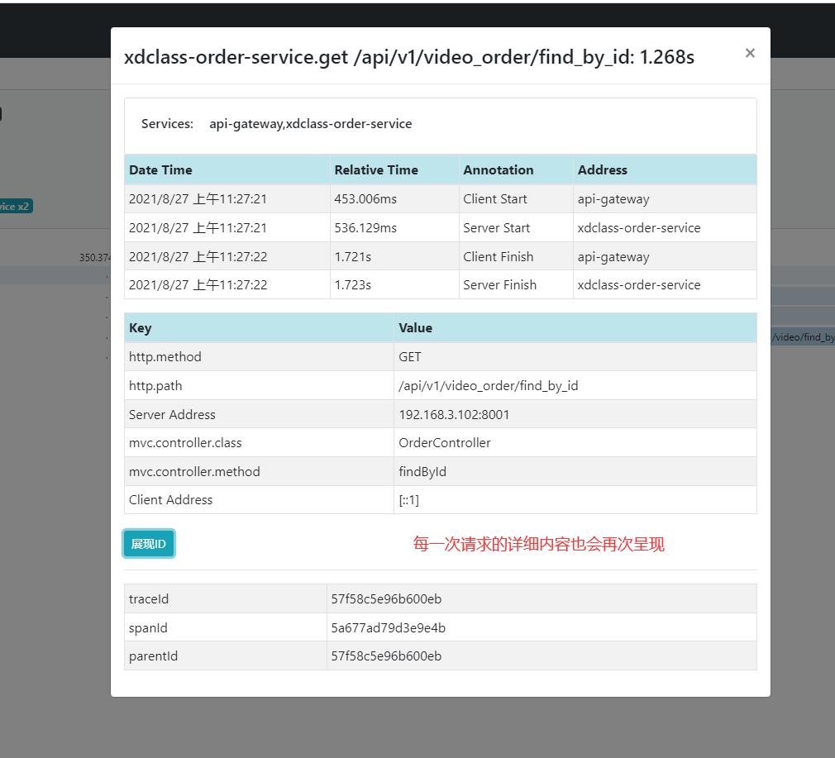

很好用的链路追踪了可以说是，做了持久化的话，每一次的访问都会被保存到数据库当中。

但真实的环境下肯定是不能装这个链路追踪的，这是一个很好的辅助排查错误的工具，真实环境下那么大访问量，要这个也没啥意义。

## 12.配置中心ConfigServer

这是一个特别的SpringCloud微服务组件，专门用来给各个微服务对应的配置信息。

因为对于集群来说，不可能修改了一次配置文件就要全部修改，这很麻烦。所以需要一个专门的配置服务器来管理各个微服务的配置，那些微服务就只需要去配置服务器取各自的配置信息就行了

原来用的是SpringCloud官方的组件ConfigServer，这里用nacos即可。

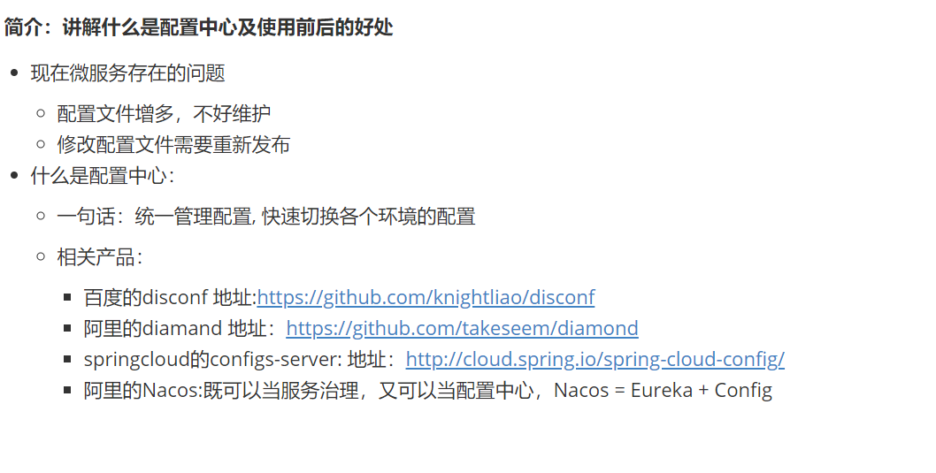

老规矩上依赖:

<dependency>

  <groupId>com.alibaba.cloud</groupId>

  <artifactId>spring-cloud-starter-alibaba-nacos-config</artifactId>

</dependency>

开启nacos的configServer

删除原有的application.yml

用更高优先级的bootstrap.yml代替

其中内容是微服务id，nacos的configServer地址，和指定程序环境

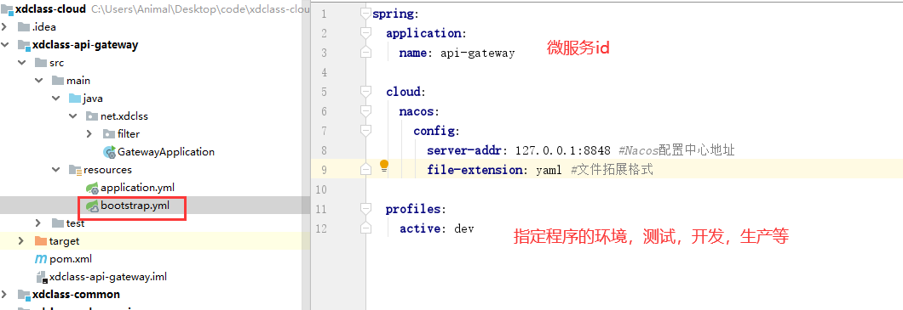

再根据如上配置信息，去nacos中配置:

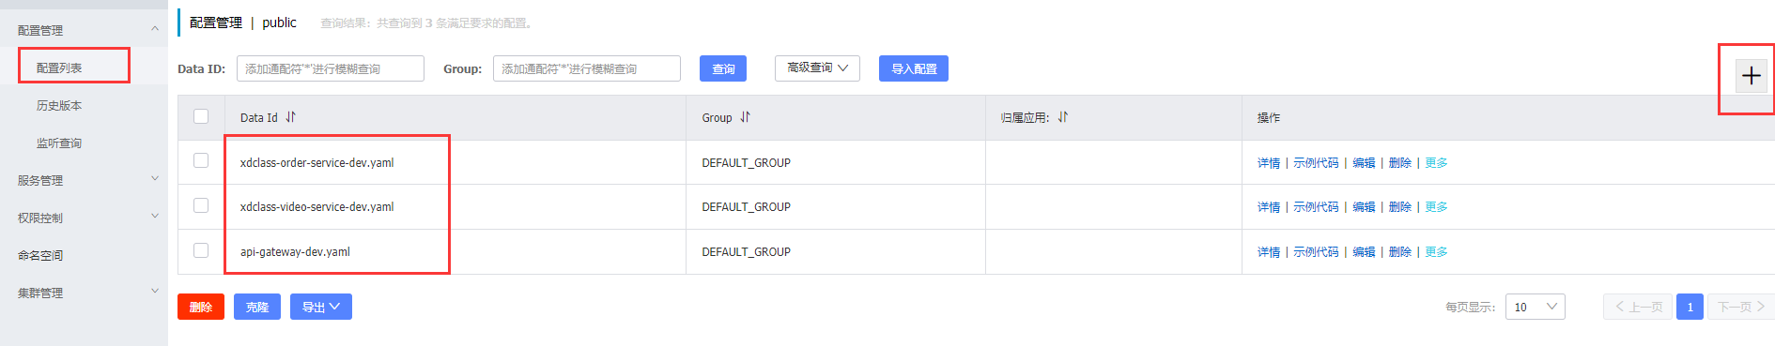

配置如下:

其中最讲究的就是那个Data ID 需要严格按照bootstrap.yml中的信息去拼出来。

应用名-环境.格式

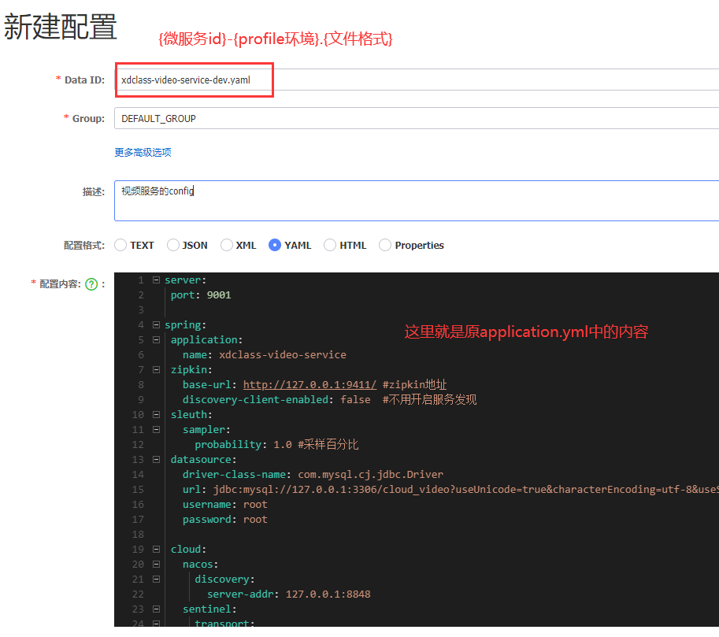

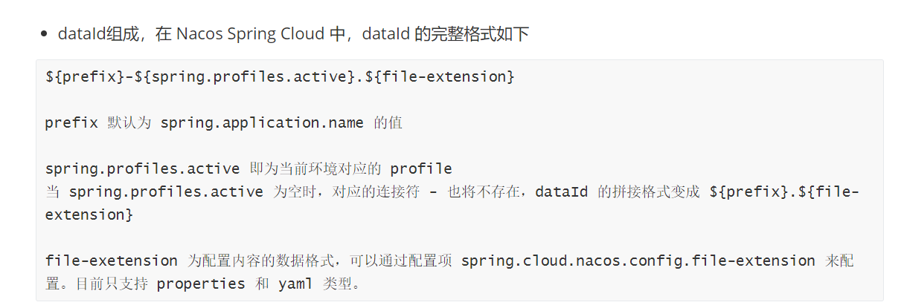

环境不是必须项。

接下来配置不停机情况下动态刷新配置文件:

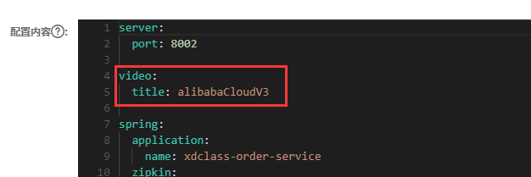

配置如下:

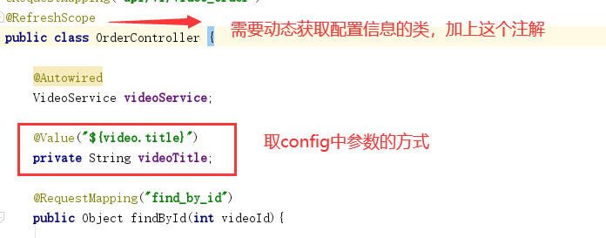

然后这个videoTitle就会动态获取了，不需要重启程序。

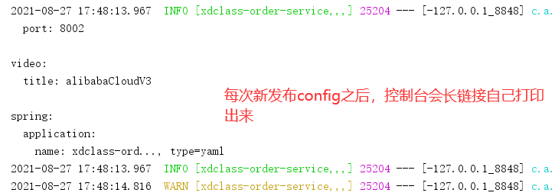

## 13.阿里云配置:



**A记录配置,需要买一个域名和ip地址进行连接（网站最常规做法），cname就是网站的小名的意思:**

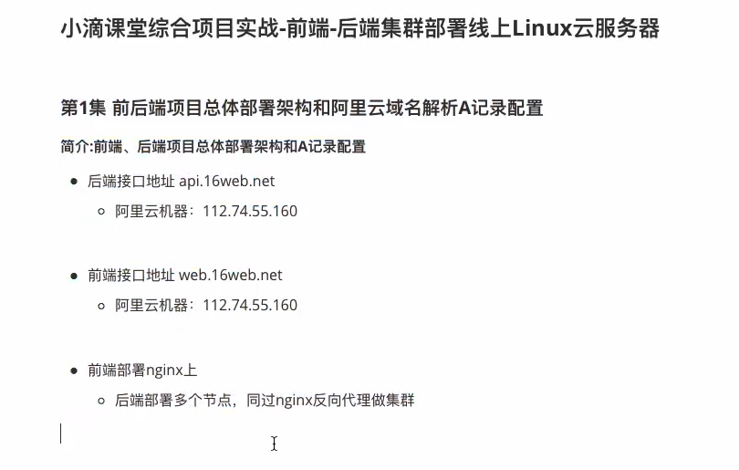

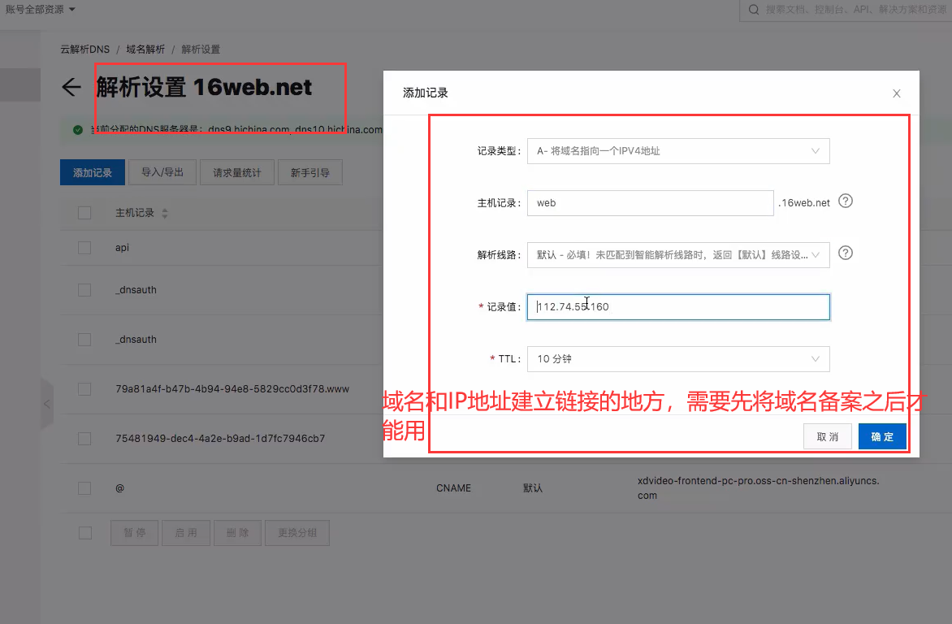

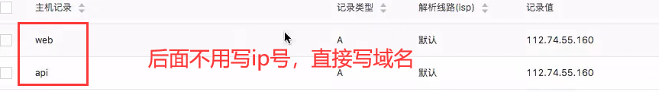

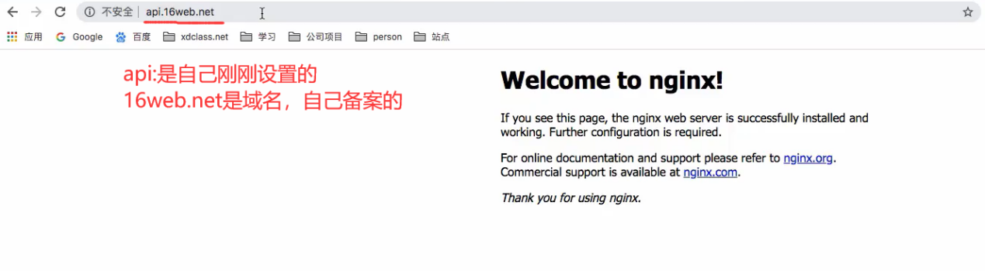

## 项目配合docker打包

虚拟机用户密码: kfk 123456

**Docker部分:**

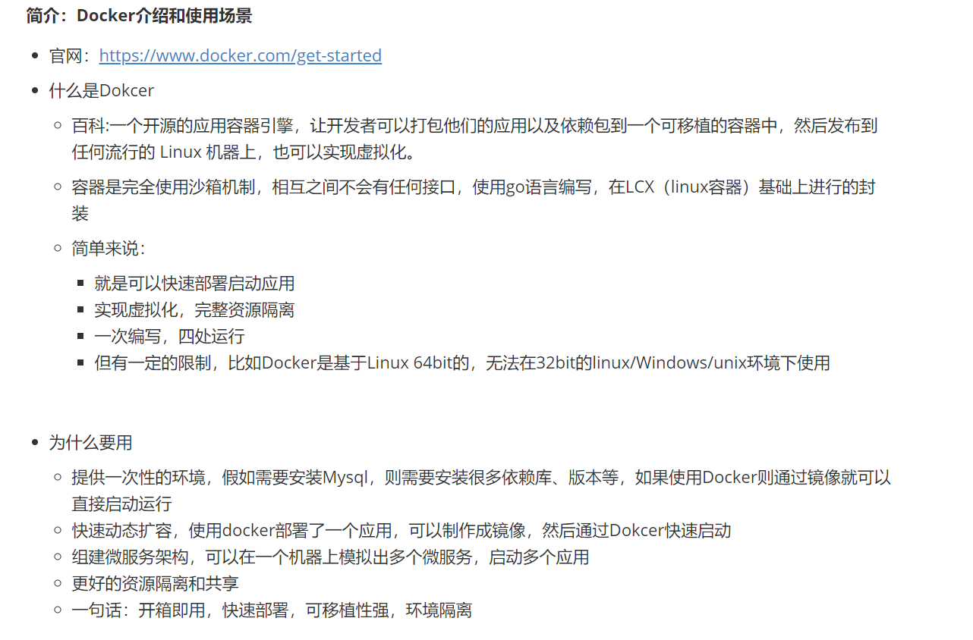

镜像和容器的关系:

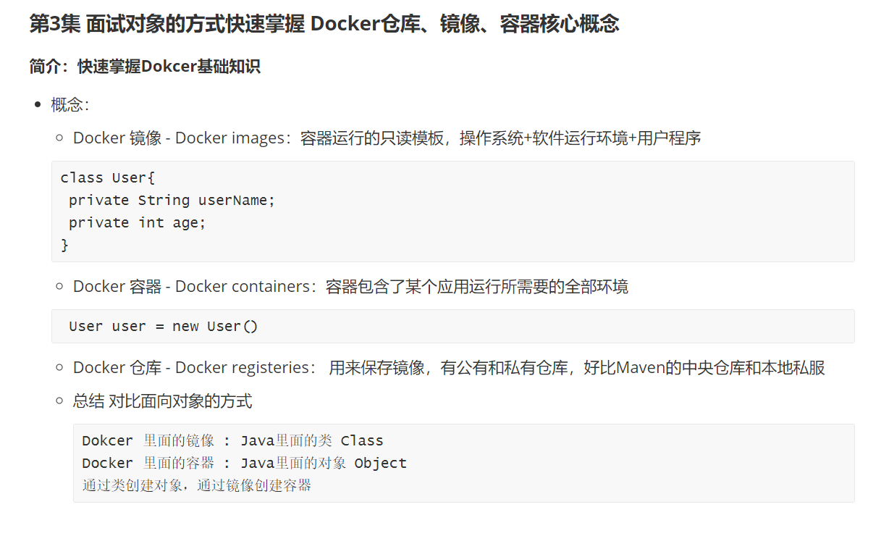

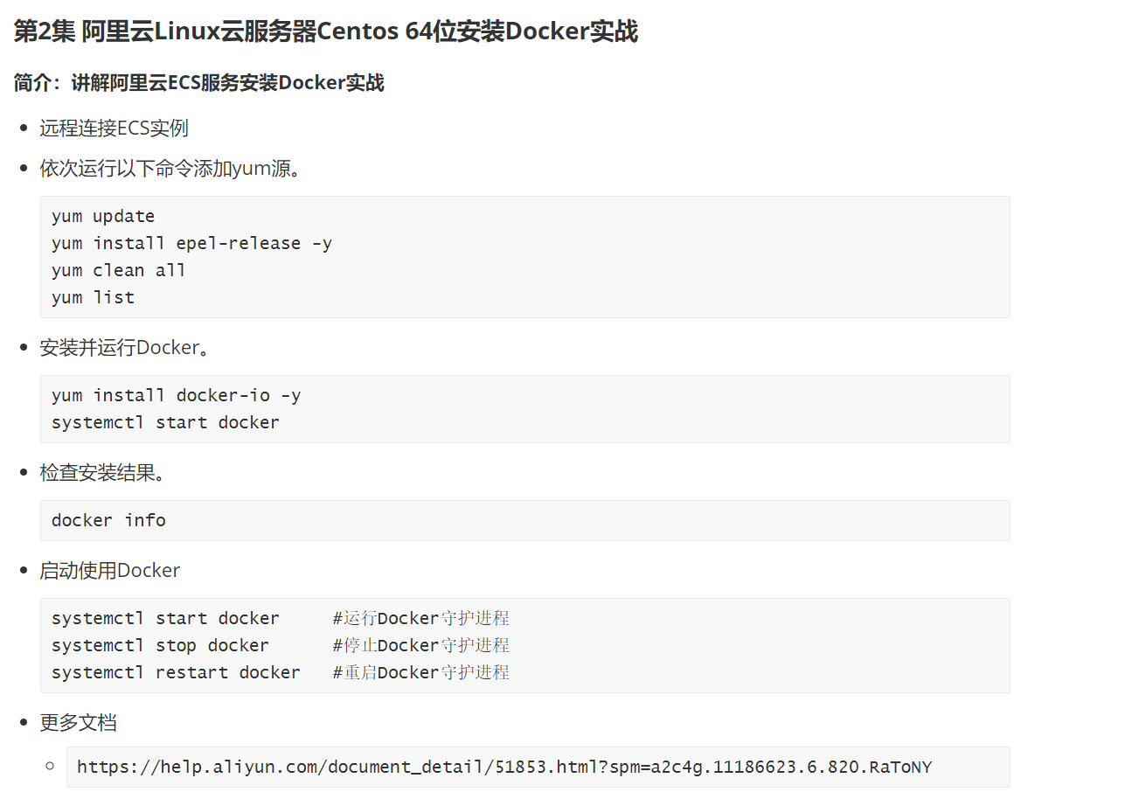

真正的开发是这样一个流程:

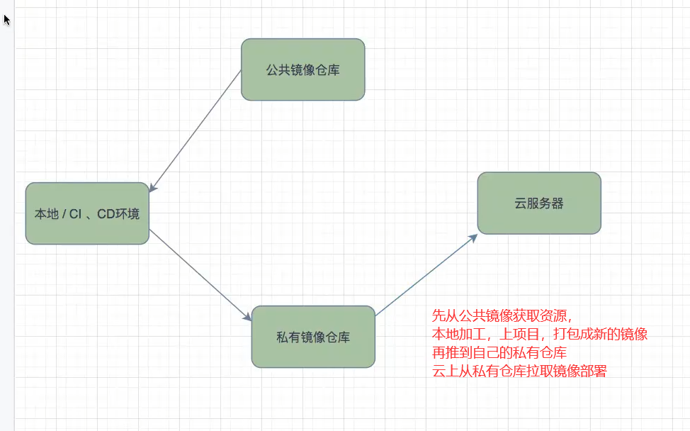

要把当前的项目打包成docker镜像（潮流做法），方便移动。

第一步:

首先电脑得有docker，windows的docker还得开Hyper-V，于是暂时不能使用其他虚拟机了。想用VM那就只能停Hyper-V，docker然后再开。

得先在控制面板打开/关闭，然后执行命令

关闭Hyper-V

bcdedit /set hypervisorlaunchtype off

* 1

打开Hyper-V

bcdedit /set hypervisorlaunchtype auto

得将idea连上docker，这里是本地的。

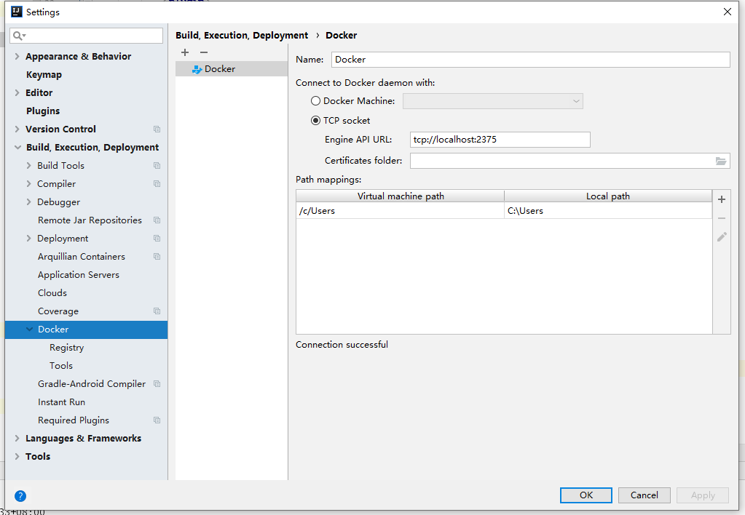

第二步:

在打包之前得把配置文件中的nacos地址给放上去:

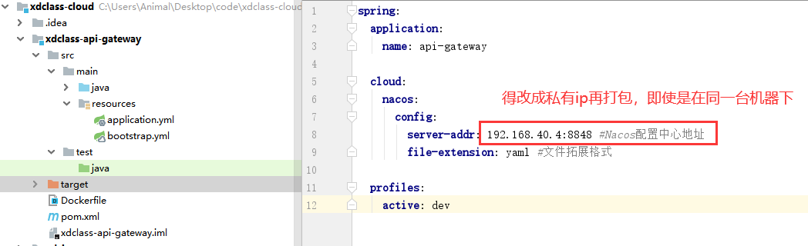

然后再打包，否则软件在上面跑找不到注册中心和配置中心就尴尬了

在pom文件里面设置打jar包和镜像属性:

其中第二个plugin就是打成镜像。

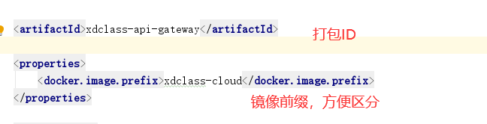

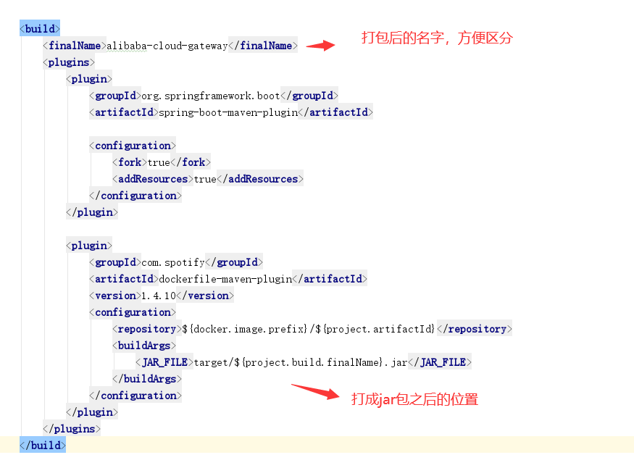

这段都是固定的，复制粘贴上就行，主要变得就是那几个用来区分的变量:

<**artifactId**>xdclass-api-gateway</**artifactId**>

<**properties**>

<**docker.image.prefix**>xdclass-cloud</**docker.image.prefix**>

</**properties**>

<**build**>

<**finalName**>alibaba-cloud-order</**finalName**>

<**plugins**>

<**plugin**>

<**groupId**>org.springframework.boot</**groupId**>

<**artifactId**>spring-boot-maven-plugin</**artifactId**>

<**executions**>

<**execution**>

<**goals**>

<**goal**>repackage</**goal**>

</**goals**>

</**execution**>

</**executions**>

<**configuration**>

<**fork**>true</**fork**>

<**addResources**>true</**addResources**>

</**configuration**>

</**plugin**>

<**plugin**>

<**groupId**>com.spotify</**groupId**>

<**artifactId**>dockerfile-maven-plugin</**artifactId**>

<**version**>1.4.10</**version**>

<**configuration**>

<**repository**>${docker.image.prefix}/${project.artifactId}</**repository**>

<**buildArgs**>

<**JAR_FILE**>target/${project.build.finalName}.jar</**JAR_FILE**>

</**buildArgs**>

</**configuration**>

</**plugin**>

</**plugins**>

</**build**>

第三步，在模块根目录下创建Dockerfile文件，

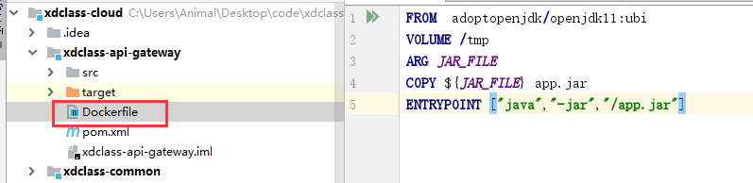

也是固定套路，这里就是引入jdk11源:

**FROM** adoptopenjdk**/**openjdk11:ubi

**VOLUME /**tmp

**ARG *JAR_FILE***

**COPY** ${***JAR_FILE***} app.jar

**ENTRYPOINT** [**"java"**,**"-jar"**,**"/app.jar"**]

解释:

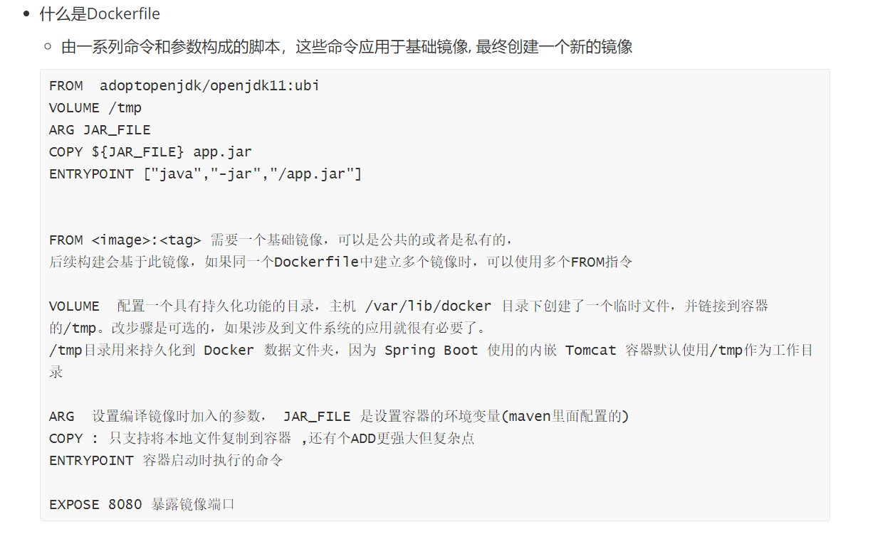

然后在模块根目录执行打包命令:

mvn install -Dmaven.test.skip=true dockerfile:build

中间的命令是跳过单元测试

打包成功后会显示jar包位置:

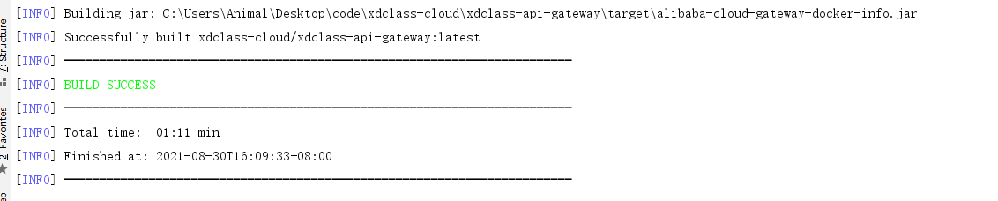

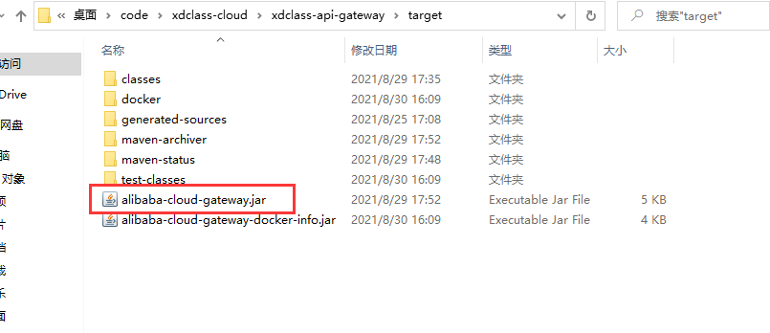

docker上也有了对应的镜像:

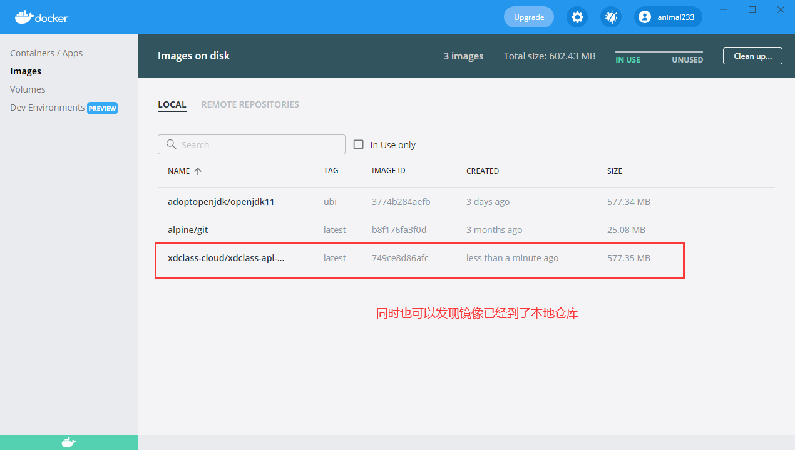

将本地镜像推送到阿里云仓库：

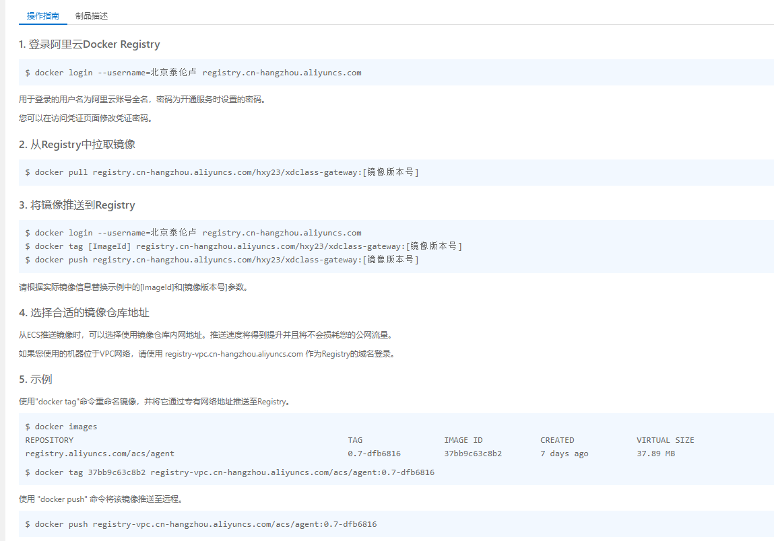

跟着操作一步一步走就行

一个微服务一个仓库，仓库里是不同的版本:

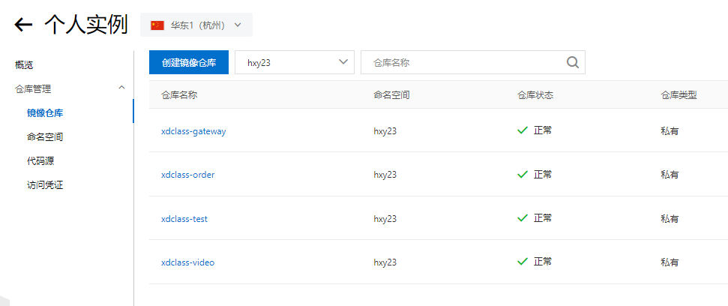

推送:

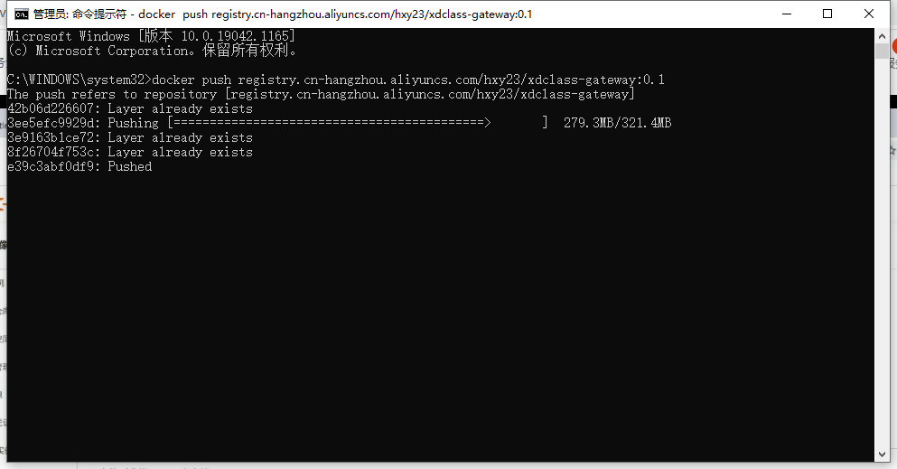

## 项目上云服务器:

两台机器项目分布如下:

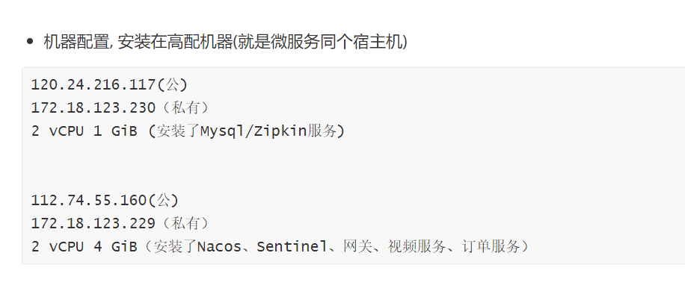

先从nacos开始:

将打包好的项目推上云服务器，

首先系统得有docker，这样搭建环境就不需要自己搭了，直接拿镜像即可。

1. 拿nacos镜像:

docker pull nacos/nacos-server

然后开启nacos容器:

docker run --env MODE=standalone --name xdclass-nacos -d -p 8848:8848 ef8e53226440 (镜像id)

如果用的阿里云的话还需要在安全组把端口开放才行。

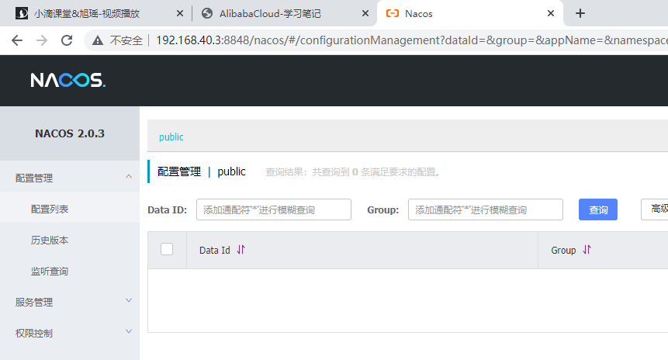

用docker就方便多了，根本不需要在本地配啥环境，直接启动就完事了。

然后再克隆一台虚拟机，做分布式：

Nat网络克隆的方法参见centos笔记。

在机器二上参见上面的步骤在8858端口开一台sentinel

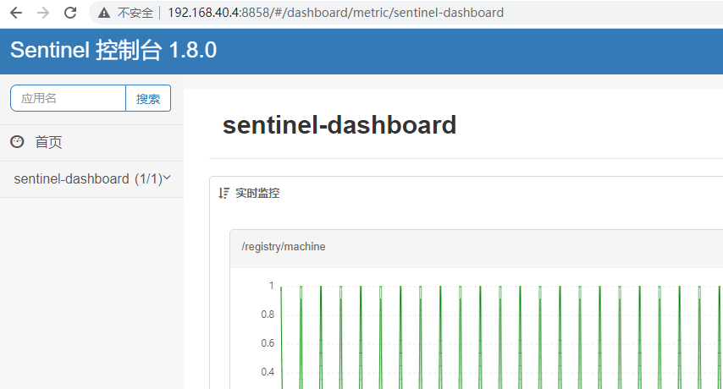

再在另一台机器上开一个zipkin链路追踪:

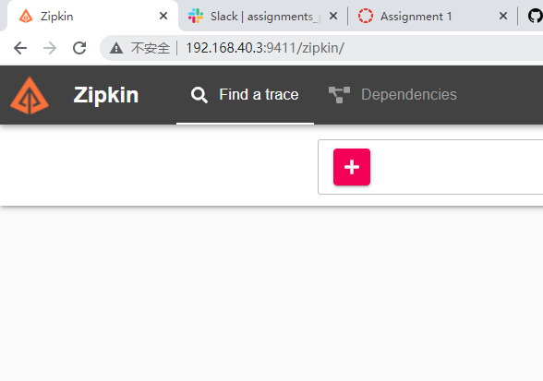

1. 将打包的容器上传nacos:

虚拟机用docker从镜像仓库中拉下来对应的镜像，网关为例:

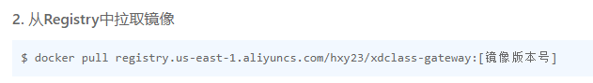

还需要到nacos中配置微服务配置文件。

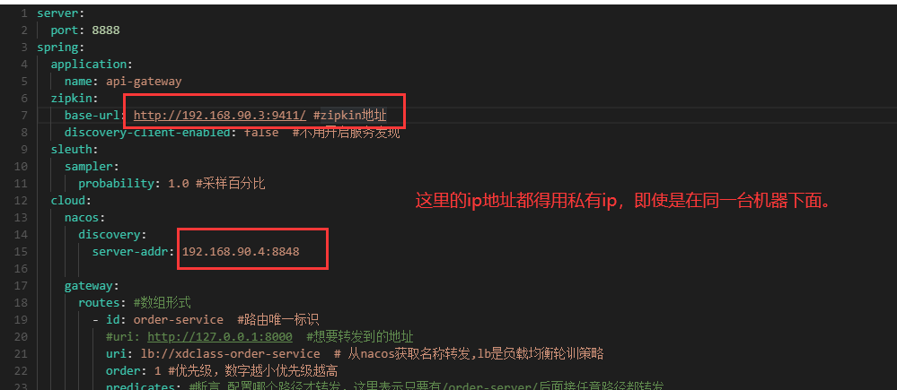

然后启动容器:

docker run --name xdclass-gateway -d -p 8888:8888 镜像id